« **PREVENTION A BASE COMMUNAUTAIRE DES VIOLENCES ET LA COHESION SOCIALE UTILISANT L’INNOVATION POUR LA POPULATION JEUNE DES DEPLACES ET COMMUNAUTE D’ACCUEIL »**



**SEBEREGE Pierre-Claver**

**Sociologue Consultant**

**Juillet, 2022**

**REVUE EVALUATIVE FINALE DU PROJET :**

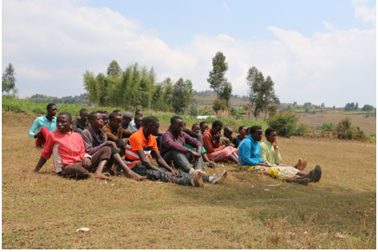

 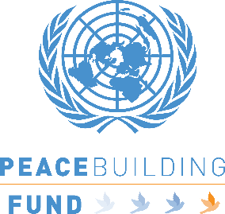 

**TABLE DES MATIERES**

LISTE DES TABLEAUX ii

LISTE DES PHOTOS ii

LISTE DES GRAPHIQUES iii

SIGLES ET ABREVIATIONS iv

REMERCIEMENTS 0

RESUME EXECUTIF 1

I. CONTEXTE/INTRODUCTION 9

I.1. Introduction 9

I.2. Contexte 10

I.3. Objectif général 12

I.4. Objectifs spécifiques 12

I.5. Cadre et portée de la revue évaluative 13

II. METHODOLOGIE ET LIMITES 14

II.1.Approche 14

II.2.Etapes 14

II.3. Outils 17

II.4. Organisation 17

II.5. Respect de l’éthique 18

II.6. Limites et difficultés rencontrées 18

III. RESULTATS ET ANALYSE 20

III.1. Présentation et analyse qualitative et quantitative des données recueillies. 20

III.2. Analyse des réponses par rapport aux critères de la revue évaluative. 22

III.2.1. Pertinence 22

III.2.2. Efficacité 31

III.2.3. Efficience 38

III.2.4. Durabilité 41

III.2.5. Effets et impact 44

III.2.6. Egalité du genre/sensibilité au genre 50

IV.2.7. Cohérence 54

III.2.8. Approche sensible au conflit 59

III.2.9. Effet catalytique 59

III.2.10. Effet sensible au temps/Opportunité 60

IV.2.11. Tolérance au risque et aspect innovateur 61

IV.2.12. Inclusion 63

Défis rencontres et solutions y apportées 63

les bonnes pratiques et les leçons apprises 64

IV. CONCLUSIONS ET RECOMMANDATIONS 66

IV.1. Conclusion 66

IV.2. Recommandations 67

REFERENCES BIBLIOGRAPHIQUES 69

ANNEXES 71

# LISTE DES TABLEAUX

Tableau 1 : La taille de l’échantillon 17

Tableau 2: Répartition de l’échantillon suivant le sexe et la catégorie 20

Tableau 3 : Echantillon selon qu’ils sont soient jeunes ou adolescents ou selon qu’ils sont de la communauté d’accueil ou déplacé/rapatrié et selon les provinces 21

Tableau 4: Répartition des jeunes et adolescents suivant le niveau d’étude 21

Tableau 5 :Les principaux défis liés à la consolidation de la paix 26

Tableau 6: Répartition des attentes des jeunes et adolescents avant le projet 28

Tableau 7 : Les jeunes et adolescents ayant montré comment le projet était pertinent et réactif pour soutenir les priorités de la consolidation de la paix 30

Tableau 8 : Capacité de pérenniser les acquis du projet 38

Tableau 9 : Impact du projet sur la communauté 41

Tableau 10 : Impact du projet sur les jeunes 42

Tableau 11 : Impact du projet sur les adolescents 46

Tableau 12 : Le projet a ouvert aux jeunes et adolescents d’autres opportunités 56

Tableau 13 : Le projet était de haut risque 58

Tableau 14 : Les types de risques 59

Tableau 15 : Mise en place du processus continu de suivi du contexte et un système de suivi 59

# LISTE DES PHOTOS

Photo de la page du titre : Réunion du groupe de solidarité à Kayokwe

Photo 1 : Groupe de solidarité en réunion à Nyanza Lac 37

Photo 2 : Pause d’un tuyau pour irrigation en bambou à Mukike 43

# LISTE DES GRAPHIQUES

Graphique 1 : Répartition des jeunes et adolescents enquêtés par tranche d’âge 22

Graphique 2 : Pertinence du projet d’après les jeunes et adolescents 23

Graphique 3 : Appropriation du projet 23

Graphique 4 : Nécessité du projet 24

Graphique 5 : Les jeunes et adolescents ayant répondu que le projet était approprié par rapport à la consolidation de la paix. 25

Graphique 6 : Répartition de ceux qui disent avoir été consulté pendant la conception du projet 29

Graphique 7 : La stratégie de ciblage du projet était appropriée 29

Graphique 8 : Les lacunes des jeunes et adolescents en matière de consolidation de la paix avant le projet 32

Graphique 9 : Les lacunes comblées avant le projet 33

Graphique 10 : Consultés pendant la mise en œuvre du projet 33

Graphique 11 : Répondants affirmant que les lacunes ont été comblées après le projet 34

Graphique 12 : Les répondants affirmant que le projet a répondu à leurs besoins 35

Graphique 13 : Jeunes et adolescents qui ont des connaissances suffisantes pour identifier, analyser et résoudre des conflits 35

Graphique 14 : Conflits résolus par les jeunes et adolescents du début du projet à ce jour 36

Graphique 15 : Jeunes capables d’identifier les conflits, les analyser et les résoudre 39

Graphique 16 : Jeunes et adolescents ayant pu mettre en place des associations ou des organisations locales dans le sens de lutter contre les violences 40

Graphique 17 : Degré de participation des femmes dans des groupes de solidarité 51

Graphique 18 : Fréquence de prise de parole par les femmes dans des réunions ou groupe de solidarité 51

Graphique 19 : Participation aux réunions par les femmes 48

Graphique 20 : Prise en compte des points de vue des femmes dans des réunions 52

Graphique 21 : Participation des femmes/filles dans la prise de décision 53

Graphique 22 : Barrières qui empêchent les femmes d’avoir le pouvoir sur la gestion financière 53

Graphique 23 : Connaissance sur l’existence d’autres travaux de consolidations de la paix par les jeunes et adolescents 54

Graphique 24 : Le projet PBF a été utilisé pour intensifier les autres travaux de consolidation de la paix 56

Graphique 25 : Création des plates-formes plus larges pour la consolidation de la paix 57

Graphique 26 : Les enquêtés ayant affirmé que le projet est venu au moment opportun 60

Graphique 27 : Le projet adapté aux changements 61

Graphique 28 : Apports spécifiques aux groupes vulnérables 63

# SIGLES ET ABREVIATIONS

|  |  |
| --- | --- |
| AGB | : Association des Guide du Burundi |
| BBN | : Bureau Burundais de Normalisation |
| CEDS | : Conseiller Economique chargé du Développement et des Statistiques |
| CREDSR | : Centre de Recherche et d’Etudes sur le Développement des sociétés en Reconstruction |
| CTAS | : Conseiller Technique chargé des Affaires Sociales |
| CTD | : Conseiller Technique chargé du Développement |
| CVC | : Compétences à la Vie Courante |
| GS | : Groupe de Solidarité |
| MIPAREC | : Ministère pour la Paix et la Réconciliation sous la Croix |
| ODD | : Objectifs du Développement Durable |
| ONG | : Organisation Non Gouvernementale |
| ONU | : Organisation des Nations Unies |
| PBF | : Peace Building Fund |
| PEAB | : Province de l’Eglise Anglicane du Burundi |
| PNUD | : Programme des Nations-Unis pour le Développement |
| SOPRAD | : Solidarité pour la Promotion de l’Assistance et du Développement |
| TIC | : Technologie de l’Information et de la Communication |
| UNFPA | : United Nations Population Fund |
| UNICEF | : United Nations of International Children’s Emergency Fund |
| VICOBA | : Village Community Bank |
| VBG | : Violences Basées sur le Genre |

# REMERCIEMENTS

Nos remerciements sont d’abord adressés aux représentations de PBF, l’UNICEF et de l’UNFPA, à Bujumbura, en particulier à l’équipe chargée du suivi de la revue évaluative, et à leurs partenaires, qui nous ont accompagnés du début à la fin de la revue évaluative en assurant à notre équipe un appui technique et logistique d’une très grande utilité.

Cette revue évaluative n’aurait pas réussi sans la bonne collaboration des autorités des ministères ayant l’intérieur et la jeunesse dans leurs attributions, et des provinces de Bujumbura, Kirundo, Makamba, Mwaro, Rumonge et Ruyigi et de leurs quinze communes parcourues, de leurs habitants, jeunes et adolescents, qui se sont généreusement prêtés aux interviews et ont fourni toutes les informations nécessaires pour la réalisation de cette revue. Nous leur adressons notre grande reconnaissance.

Nous remercions ensuite toute l’équipe qui a participé dans cette revue évaluative pour les efforts fournis.

Nous tenons à remercier enfin toutes les personnes qui, de près ou de loin, ont permis la réalisation de cette revue. Leurs contributions vont, nous l’espérons, être mises à profit par les principaux acteurs dans la promotion de la paix et de la cohésion sociale.

**Pierre-Claver SEBEREGE**

**Sociologue**

**Consultant principal**

# RESUME EXECUTIF

L’histoire a montré que les jeunes et les adolescents sont beaucoup impliqués dans des actes de violences. Ils sont instrumentalisés par les politiciens qui les enrôlent dans leurs partis politiques. Ces jeunes membres de différents partis politiques se regardent alors en chiens de faïence ce qui compromet la cohésion sociale et la vie en commun.

Le projet dont le coût total est de 1500 000 $US a duré 18 mois depuis novembre 2019. En tout, 15,895 adolescents et jeunes (8,996 filles et 6,899 garçons) ont été identifiés. Ces adolescents et jeunes ont été organisés dans 552 groupes de solidarités dirigés par des pairs éducateurs et ont réussi des formations sur les compétences en matière de consolidation de la paix et la mise en place des Banques Communautaires Villageois (VICOBA). Un pool de 44 mentors (23 hommes et 21 femmes) a été formé pour l’accompagnement des ateliers d’innovation utilisant la méthodologie UPSHIFT.

Le présent rapport de la revue évaluative du projet « Prévention à base communautaire des violences et la cohésion sociale utilisant l’innovation pour la population jeune des déplacés et communauté d’accueil » vise l’évaluation des acquis des jeunes et adolescents en matière de consolidation de la paix et leur l’autonomie à travers les groupes de solidarité et clubs de paix mis en place dans le but de favoriser la cohésion sociale et le vivre-ensemble.

Les promoteurs directs du projet sont l’UNICEF et l’UNFPA et leurs partenaires de mise en œuvre sont le Ministère en charge de la Jeunesse, celui en charge du genre et celui en charge de l’intérieur, la Province de l'Eglise Anglicane du Burundi (PEAB), l’Association des Guides du Burundi (AGB), Umunyinya ASBL, le Conseil pour l'éducation et le développement (COPED), Bibliothèque Sans Frontières (BSF) et l’Université du Burundi.

Objectif global de la revue évaluative

La revue évaluative du projet « Prévention à base communautaire des violences et la cohésion sociale utilisant l’innovation pour la population jeune des déplacés et communautés d’accueil » a pour objectif global d’évaluer ses performances et son positionnement stratégique de manière inclusive et de déterminer sa valeur ajoutée globale à la consolidation de la paix au Burundi, en particulier chez les adolescents et jeunes (en particulier les déplacés/retournés et communautés d’accueil) vivant dans des zones touchées par les conflits répétitifs au Burundi.

Plus spécifiquement, la revue évaluative vise à faire la revue de la pertinence et l’adéquation du projet en matière de :

* La prise en compte des principaux moteurs de conflits et des questions les plus pertinentes en matière de consolidation de la paix et des adolescents et jeunes déplacés et retournés ;
* L’alignement sur la politique nationale de consolidation de la paix et les priorités nationales du Burundi ;
* La question de savoir si le projet a capitalisé sur la valeur ajoutée de l'ONU au Burundi ;
* La mesure dans laquelle le projet a abordé des questions transversales telles que le conflit et la sensibilité au genre au Burundi ;
* Dans quelle mesure le projet PBF a contribué concrètement à la réduction de facteurs de conflit au Burundi ainsi qu’à l’avancement de la réalisation des ODD, et en particulier de l'ODD 16 ;
* Faire la revue évaluative de l'efficacité du projet, y compris sa stratégie de mise en œuvre, ses dispositions institutionnelles ainsi que ses systèmes de gestion et d'exploitation et son rapport qualité-coût ;
* Faire la revue évaluative de la mise en œuvre selon une approche sensible aux conflits ;
* Documenter les bonnes pratiques, les innovations et les leçons tirées du projet ;
* Fournir des recommandations concrètes pour la programmation future.

La performance du projet a été appréciée à travers des critères bien précis :

* **La pertinence**

Au regard des résultats de cette revue évaluative, le projet était pertinent dans toutes les localités où il a été mis en œuvre.

Le projet s’inscrit en droite ligne du Plan National de Développement de Burundi, PND, qui a réservé son axe stratégique n°7 à l’emploi décent et jeunesse. Celle-ci occupe beaucoup de place dans tous les instruments de planification du pays.

Le projet été aussi pertinent par rapport aux cibles et à la situation géographique où il a été mis en œuvre. En effet, ce sont des provinces qui ont été touchées par les différentes crises qui ont endeuillé le pays.

Le projet est alors venu pour soutenir les priorités de consolidation de la paix étant donné que celles-ci sont nombreuses.

Parmi les défis, on peut citer entre autres celles évoquées par nos interlocuteurs : les conflits sociaux, les conflits fonciers, les violences basées sur le genre, le vol, vagabondage sexuel, l’endettement, l’exil, le banditisme, la discrimination politique, les l*igalas*, …

* **L’efficacité**

Le projet a été d’une efficacité prouvée. En effet, le projet a comblé certaines lacunes des jeunes en matière de la résolution pacifique des conflits. Avec le projet, les jeunes sont actuellement outillés en matière de résolution pacifique des conflits et l’entraide mutuelle. Les jeunes ont résolu pas mal de conflits qui sont survenus dans la communauté, que ce soit des conflits sociaux, fonciers, familiaux, économiques ou encore des conflits entre jeunes de différentes tendances politiques.

Ainsi, donc, le résultat (Effet) : Un plus grand nombre d'adolescents, filles et garçons, et d'adultes contribuent à un plus grand sentiment de cohésion sociale et de paix et d’autonomisation ainsi qu’à sa jouissance qui a été atteint dans la mesure où les groupes de solidarité d'adolescents et les centres de jeunes servent de plateformes pour la construction de la paix, plus de 15 000 adolescents, filles et garçons, ont renforcé leurs compétences en matière de construction de la paix et sont engagés dans des groupes de solidarité et 200 adolescents et adolescentes champions ont renforcé leurs compétences en matière d'innovation sociale et d'entrepreneuriat.

Aussi, le projet a pu regrouper les jeunes en association pour leur autonomisation financière et leur auto-développement, a contribué au développement des communes, et partant a renforcé la capacité chez les jeunes pour la cohésion sociale, la consolidation de la paix, a apaisé les esprits et unifié les jeunes. Il a développé la résilience aux conflits auxquels les jeunes étaient totalement impliqués.

L’approche de mise en œuvre du projet était aussi efficace. En effet l’équipe du projet a communiqué avec les partenaires de mise en œuvre, les intervenants et les bénéficiaires du projet par l’organisation des ateliers de partage, par les réunions de coordination, par les revues semestrielles d’évaluation.

Un processus de contextualisation s’est observé. Par exemple le module de formation Upshift a été traduit en kirundi, de 60 pages il été synthétisé en 7 pages, des vidéos ont été élaborées pour la digitalisation du module de compétences et la méthodologie Upshift utilisés en version sans internet avec des tablettes a été possible.

Il s’est instauré une bonne communication sur les objectifs du projet. Le projet s’est appuyé sur l’existant par exemple les groupes de solidarité existants et le module de compétences de vie qui a été plus adapté tout en intégrant le modèle d’épargne et crédit pour l’autofinancement VICOBA (Village Community Banking) ainsi que la méthodologie Upshift d’identification des défis communautaires et recherche de leurs solutions à impact social.

* **Efficience**

Les moyens utilisés étaient en adéquation avec les objectifs et les résultats obtenus. Les fonds ont été fournis à temps même si le décaissement des fonds a été retardé.

Le lancement du projet a été fait en novembre 2019 suivi des premiers transferts de fonds un mois après, donc en décembre, vers les partenaires. Les contraintes liées à la période des élections ainsi que l’apparition de la pandémie Covid-19, ont occasionné un retard dans la phase préparatoire de mise en œuvre du programme. En effet, le lancement officiel du programme a eu lieu en mars 2020, à la demande du Ministère ayant la jeunesse dans ses attributions, qui préside le Comité Technique mixte de suivi du programme également composé des agences gouvernementales et onusiennes.

Le budget total du projet était de $1.500.000 et le document du projet précise bien les montants de chaque agence en adéquation avec le coût des activités du projet : $925.000 pour UNICEF et $ 575.000 pour UNFPA et chaque agence devrait transférer les fonds à ses partenaires selon une planification commune. Chaque agence a assuré un accompagnement financier rapproché de ses partenaires.

Globalement les parties prenantes s’accordent sur le fait que les ressources ont été bien gérées, les partenaires avaient des préalables pour s’adapter aux procédures financières rigoureuses du système des Nations Unies et ont su assurer une bonne et transparente gestion financière.

* **Durabilité**

Les formations reçues, les groupes de solidarité formés et les moyens financiers qu’ils ont en commun sont autant de preuves que les acquis du projet vont durer même après celui-ci.

Mais les jeunes demandent qu’ils soient toujours accompagnés. La plupart veulent surtout utiliser ce cadre de groupes de solidarité pour plus d’autonomisation économique, entrer en connexion avec les microfinances et les banques pour plus de fonds d’investissement à leurs microprojets générant les revenus. Autrement dit, ils veulent la capitalisation des acquis, ce qui rejoint l’orientation du gouvernement visant la capitalisation des acquis des projets de consolidation de la paix pour le développement économique et la résilience de jeunes.

Le rôle des leaders de la communauté dans la pérennisation des acquis du projet comme ils le disent sera d’orienter, d’appui aux conseils et l’accompagnement des groupes de solidarité et la sensibilisation continue sur le bien-fondé de ces groupes de solidarité.

* **Impact**

Plusieurs indicateurs montrent l’impact du projet que ce soit sur la communauté, les jeunes et les adolescents eux-mêmes. En effet, comme le disent les jeunes et les adultes de la communauté, les conflits ont été sensiblement diminués au niveau communautaire, la cohésion sociale a été améliorée, les jeunes ont changé de mentalité, les conditions de vie se sont améliorées, les jeunes sont capables de trouver eux-mêmes des solutions durables aux problèmes de la communauté grâce à la méthodologie Upshift.

L’exemple parlant ce sont les jeunes de Mugongo Manga qui ont eu l’ingéniosité d’utiliser des bambous en lieu et place des tuyaux pour l’approvisionnement en eau et l’arrosage des champs.

Cet exemple montre comment les jeunes dans leurs différences ont tous participé à ces activités, ce qui renforce leur union et par conséquent la cohésion sociale. De plus ils parviennent à trouver des solutions à leurs problèmes. S’il n’y avait pas la paix et s’ils n’étaient pas soudés, ils n’auraient pas le temps de réfléchir sur la possibilité d’améliorer leurs conditions de vie à la portée de la main.

* **Sensibilité au genre**

Le projet était sensible au genre du fait qu’il a impliqué les jeunes/adolescent(e)s filles et garçons à part égale dans les groupes de solidarité. En effet, 50% des jeunes dans l’ensemble, disent que la participation des filles dans des groupes de solidarité est très satisfaisante, 36,32% disent que la participation est satisfaisante. Au regard de résultats de l’enquête, 23 filles contre 70 garçons affirment que la participation des filles dans des groupes de solidarité est très satisfaisante, 42 filles contre 22 garçons disent que la participation est satisfaisante au moment où 15 filles contre 9 garçons affirment que la participation n’est pas du tout satisfaisante. Dans certaines localités, certains, y compris les filles ont dit que l’effectif des filles dépasse celui des garçons. Le projet a donc pris en compte le genre.

En ce qui est de la prise de parole dans des réunions, certains affirment que les filles prennent la parole au même titre que les garçons et que leurs points de vue sont pris en compte. Mais, le constat que nous avons fait est que pendant les entretiens de focus group, les filles donnent leurs points de vue mais attendent que les garçons répondent en premier lieu. Les filles sont plus réservées et attendent qu’elles soient désignées pour émettre leurs idées ou que les garçons commencent. C’est l’effet de la culture burundaise qui pèse sur certaines jeunes filles.

* **Cohérence**

Le projet PBF a été utilisé pour intensifier d’autres travaux de consolidation de la paix et les jeunes à plus de 75% affirment qu’ils ont créé d’autres plates formes de consolidation de la paix.

Le projet était aussi compatible avec les autres interventions menées au sein du pays dans le domaine de la consolidation de la paix. Le projet était aussi compatible avec les autres projets de l’ONU femme. Le projet a complété le travail d’autres acteurs des Nations unis notamment les femmes médiatrices, la cohésion sociale et la consolidation de la paix avec OIM et HCR. Les régions où ces projets ont été exécutés sont surtout celles qui ont été plus touchées par les différentes crises, les groupes cibles aussi surtout les femmes, jeunes et rapatriés.

Le partenariat du l’UNICEF et l’UNFPA avec ses partenaires de mis en œuvre a fonctionné en partageant les défis et la recherche des solutions ensemble, l’apport des fonds dans l’exécution du projet, le partage des secteurs d’intervention et les réunions régulières et partage d’information.

Les freins identifiés par les différentes parties prenantes dans la mise en place des actions sont : certains administratifs voulaient introduire les membres de leurs partis politiques, certains jeunes voulaient aller toujours en Tanzanie et résistaient malgré ces initiatives d’autofinancement de leurs propres micro-projets générateurs de revenus comme la VICOBA étant donné que les ressources étaient insuffisantes pour prendre beaucoup de jeunes.

* **Sensibilité aux conflits**

La mise en œuvre du projet a su s’adapter à l’évolution contextuelle. Un processus de suivi permettant de suivre le contexte a été mis en place. Il s’agissait d’un échange d’informations régulier à travers plusieurs visites de terrain, des réunions de coordination et des rapports.

Donc le projet avait une approche sensible aux conflits et les responsables du projet n’ont pas vu d’impacts négatifs involontaires dont le projet serait responsable.

* **Effet catalytique**

Le projet a ouvert aux jeunes et adolescents d’autres opportunités comme : le travail en association, l’agriculture moderne, la planification des projets, intégration des jeunes dans les structures, travailler avec PNUD, ONU Femme et FNUAP, utilisation des TIC, ONG KAZOZA KEZA a appuyé les groupes de solidarité et les associations, ouverture sur le monde extérieur via les tablettes données aux jeunes, collaboration avec l’administration.

Comme autre effet catalytique, il y a lieu de noter l’accès aux outils digitalisés, le partenariat établi entre UNICEF Ouganda et UNICEF Bénin avec BSF. Le projet a aussi été catalyseur sur le plan financier et programmatique. Des ONGs ont prêté main forte aux activités initiées par les jeunes dans certaines localités.

* **Tolérance au risque et aspect innovateur**

Le projet était de haut risque. Il y avait des tensions politiques liées aux échéances électorales de 2020 et la pandémie de COVID-19. Pour surveiller les risques ou du moins les atténuer l’administration a été impliquée dans le projet, sensibilisation des jeunes et instauration des mesures contre la COVID et l’introduction des tablettes comme mesure barrière au COVID 19 ainsi que la limitation des mouvements.

Les innovations apportées par le projet est le fait que le projet s’est focalisé essentiellement sur les jeunes comme principaux acteurs de la consolidation de la paix. L’utilisation de la méthodologie Upshift dans la recherche des solutions innovantes aux défis des communautés ainsi que des consultations des jeunes à distance en mettant à contribution les tablettes octroyées par l’UNICEF.

* **Inclusion**

Le projet n’a rien prévu de spécifique aux personnes vulnérables en l’occurrence les personnes handicapées. Mais le choix des jeunes et adolescents a respecté le critère inclusif dont la vulnérabilité et l’appartenance au groupe des Batwa.

* **Défis rencontres et solutions y apportées**

Parmi les grands défis rencontrés, on peut citer quelques-uns à savoir :

* Il y a des membres des GS qui demandent de grosses sommes d’argent qui sont au–delà de leur capacité de remboursement et d’autres investissent ces crédits dans des Activités Génératrices de Revenus et des fois ils échouent. Cela empêche d’autres membres du groupement à accéder aux crédits d’épargne. La solution à ce défis a été de sensibiliser ces jeunes sur des activités qui génèrent facilement et de leur donner des instructions sur comment gérer leurs finances.
* Certains groupements ont connu des cas d’abandons des jeunes bénéficiaires dû aux jeunes qui migrent vers d’autres provinces pour la recherche du travail. La solution y apporté était d’organiser les séances de coaching au profit de certains pairs éducateurs pour le remplacement des bénéficiaires ayant abandonné les Groupements.
* Le temps imparti au module UPSHIFT est trop court vu le niveau de scolarité des membres des GS et cela se reflète à la lenteur de certains groupements de trouver des solutions aux problèmes identifiés. La formation pour les non alphabétisés exige beaucoup de temps et de répétition. La solution y apporté est d’expliquer lors des séances de suivi, accompagnement et coaching à tous les membres de ces groupements sur tous les étapes d’UPSHIFT afin d’augmenter leur connaissance en la matière.
* **Leçons apprises et les bonnes pratiques**
* Une fois impliqués, le projet a montré que les jeunes sont capables de résoudre pacifiquement les conflits. Cela a été prouvé par le nombre et les types de conflits qu’ils ont résolus depuis qu’ils ont eu des notions sur la résolution pacifique des conflits.
* L’usage des outils numériques pour l’autoformation à travers l’apprentissage à distance sur internet, you tube est aussi une bonne pratique. En effet, certains jeunes ont appris des méthodes agricoles modernes grâces à ces outils numériques.
* Les jeunes sont actuellement au service de la communauté à travers des projets de développement qui profitent à la population grâces aux différentes méthodes qu’ils ont apprises notamment UPSHIF, VICOBA et la formation des pairs éducateurs.
* La création des groupes de solidarité qui comprennent les filles et les garçons est une bonne pratique du fait qu’il permet à ces jeunes d’être unis et solidaires.
* L’implication et le rôle des femmes dans la résolution des conflits est un point positif apporté par le projet. Les femmes sont parfois impartiales et ne demandent rien comme récompense en échange du conflit résolu.
* Impliquer l’administration à la base est une condition sine qua none dans la réussite de tout projet qui vise le développement de la localité où il est implanté.

**Recommandations :**

**A l’endroit des autorités administratives**

Il a été remarqué que certains administratifs au niveau communal ou provincial ne s’impliquent pas activement dans le suivi des groupes de solidarité. Certains se plaignent qu’ils ne reçoivent pas de rapports sur le fonctionnement de ces groupes de solidarité c’est pourquoi nous leur recommandons ce qui suit :

* Accompagner les groupes de solidarités des jeunes mis en place ;
* Exiger des rapports mensuels ou trimestriels des activités des groupes de solidarité pour s’acquérir de l’état des lieux ;
* Sensibiliser les autres jeunes qui ne sont pas dans des groupes de solidarité sur le bien-fondé de ces derniers ;
* S’impliquer davantage dans des activités de nature constructive faites par les jeunes.

**A l’endroit des politiciens**

Parmi les défis liés à la consolidation de la paix, on a remarqué notamment les différences d’opinions comme source de mésentente entre les jeunes de différentes tendances politiques. Certains politiciens manipulent les jeunes ce qui compromet leur cohésion sociale. C’est pourquoi il leur est recommandé de :

* Inciter les jeunes à plus de cohésion sociale ;
* Dans les discours politiques, montrer aux jeunes l’intérêt d’être unis et les sensibiliser à mettre en avant l’intérêt général ;
* Mettre en place des projets de société qui prônent la cohésion sociale.

**Aux jeunes et adolescents**

Le projet a été d’une utilité prouvée chez les jeunes que ce soit dans la résolution pacifique des conflits et la consolidation de la paix ainsi que dans la recherche des solutions aux défis de la communauté. Il leur est alors demandé de :

* Sauvegarder les acquis du projet
* Ne pas prêter oreilles à toute personne qui tenterait de les diviser
* Etre toujours des partisans de la paix
* Continuer à être solidaires grâce aux groupes de solidarité.

**Aux partenaires techniques et financiers**

Le rôle des partenaires au développement est d’une grande importance dans l’octroi des moyens et des techniques nécessaires à la consolidation de la paix et à l’autonomie des jeunes. Leur collaboration avec les autorités administratives dans l’accompagnement, le suivi des acquis et les initiatives des jeunes de nature constructives est d’une importance capitale dans la réussite de toutes les activités. Aux partenaires au développement alors il leur est recommandé ce qui suit :

* Continuer à soutenir les projets de consolidation de la paix ;
* Suivre d’une manière ou d’une autre les groupes de solidarité mis en place ;
* Renforcer des actions de mobilisation et de formation en rapport avec le renforcement de la résilience des jeunes ;
* Renforcer la mobilisation des ressources pour l’encadrement et l’insertion socio-économique et professionnelle des jeunes ;
* Il faudrait un accompagnement de six mois après le projet pour la valorisation des acquis.

# I. CONTEXTE/INTRODUCTION

## I.1. Introduction

L’histoire contemporaine du Burundi a montré la fragilité des jeunes face aux comportements de certains responsables de partis politiques ou de groupes qui les ont enrôlés et parfois incités à la violence. L’instrumentalisation des jeunes avant et après les élections par exemple expose ceux-ci à des violences dont ils sont souvent les premières victimes. L’analyse sociohistorique montre que des jeunes ont été les acteurs majeurs de ces violences[1]. Même s’ils ont souvent été des acteurs de la violence, des jeunes en ont également payé le prix : « ils constituent la catégorie la plus importante de victimes collatérales des violences sociopolitiques que la société vit depuis plus de 5 décennies »[2].

Durant la période des crises politiques qu’a connues le pays, il a été constaté de nombreuses violations des droits humains qui ont été commises contre les jeunes et adolescents(e)s avec des conséquences à long terme sur eux et sur leurs communautés, notamment le traumatisme, l’enrôlement dans les groupes armés, les comportements et attitudes de violence contre eux et contre les communautés.

L’histoire postcoloniale du Burundi est marquée par une succession de crises, dont l’affrontement entre Hutu et Tutsi constitue l’expression la plus dramatique. Ces crises, qui ont emporté des vies humaines dont le nombre est jusqu’ici méconnu, ont ébranlé les liens sociaux des Burundais. La haine interethnique s’est transmise de génération en génération surtout parmi les jeunes qui n’ont aucune référence pour une lecture objective de l’histoire mais qui malheureusement ont une vision dichotomique et conflictuelle de l’histoire selon leur appartenance ethnique. Ainsi, on assiste encore au Burundi à une mémoire collective marquée par la phobie sociale qui s’est développée et qui entraine une faible cohésion sociale parmi les jeunes qui pourtant sont appelés à cohabiter et à être des agents de changement et de la cohésion sociale.

Le sommet de la violence de 1972 et de 1993 acquiert une pertinence dans l'actualité récente avec le retour au Burundi des réfugiés qui avaient fui les pogroms de cette année-là.

Alors que la détérioration de la situation socioéconomique au Burundi touche le pays entier, la perception que la vie devient plus difficile, ce qui cause un sentiment croissant de peur et de méfiance parmi les jeunes et adolescents dont les familles sont à la limite de la survie. Dans un environnement politique de plus en plus sensible, les jeunes et adolescents ont expliqué qu'une appartenance à un parti politique influent était nécessaire pour survivre, notamment en matière d'accès à la terre et à l'emploi ainsi que pour assurer sa sécurité personnelle.

A toutes ces crises s’ajoute celle de 2015. Depuis celle-ci, au moins 300 000 Burundais, dont 54 % avec moins de 18 ans, ont fui le pays et 85 000 autres ont été contraints de se réinstaller à l'intérieur du pays[3]. Des cas de femmes et de jeunes filles victimes de violences sexistes, notamment de viols, de violences domestiques, d'abus sexuels et de trafics, ont été signalés ; elles sont donc soumises à un stress post-traumatique, au VIH/sida, aux maladies sexuellement transmissibles (MST) et à des grossesses non désirées. Cependant, les cas sont sous-déclarés en raison des implications sociales et autres, notamment la stigmatisation

## I.2. Contexte

Les adolescents âgés de 10 à 18 ans sont aujourd'hui confrontés à un tournant critique, tant sur le plan personnel que socio-politique. En tant que phase du cycle de vie représentant des transitions biologiques, psychologiques et sociales importantes, l'adolescence est généralement une période au cours de laquelle des schémas de comportements et d'attitudes se mettent en place et des événements et des relations survenant dans cette période peuvent avoir un effet durable sur la trajectoire de vie d'un individu[4].

Bien que l'adolescence puisse être une période de stress et de confusion pour la personne, elle peut aussi représenter une période d'opportunités pour faire évoluer les aptitudes et les capacités individuelles et ainsi augmenter la responsabilité sociale. Les adolescents font souvent preuve d'une grande ingéniosité pour gérer les difficultés et négocier leur propre survie et protection, en particulier dans les contextes d'adversité et d'épreuves.

De manière plus large, au niveau sociétal, économique et politique, les adolescents incarnent le potentiel de développement de toute nation et sont un groupe qui nécessite des investissements substantiels en termes d'éducation et de compétences[5].

Au cours des dernières années, de nombreuses initiatives et projets de consolidation de la paix pour les adolescents et les jeunes ont été élaborés et mis en œuvre par des agences des Nations unies et d'autres organisations en partenariat avec le gouvernement. Ces initiatives ont montré comment les acteurs de la consolidation de la paix sont de plus en plus conscients que les adolescents et les jeunes peuvent contribuer à créer un nouveau récit de la paix et peuvent devenir des acteurs de la cohésion sociale et de la consolidation de la paix, faute de quoi ils peuvent devenir à la fois acteurs et victimes de la violence.

L'actuelle politique nationale de la jeunesse 2016-2026[6] énonce les conséquences des conflits violents sur les adolescents et les jeunes et propose des solutions liées à la consolidation de la paix et à la cohésion sociale.

Elle s’inspire des initiatives et instruments internationaux telle que la résolution 2250 du Conseil de sécurité des Nations unies, qui appelle les jeunes à jouer un rôle plus important dans le renforcement de la paix et de la sécurité, en soulignant les contributions positives des jeunes dans la consolidation de la paix ainsi que la Convention relative aux droits de l’enfant pour mieux agir entre autres à la discrimination et exclusion dont certaines catégories d’adolescents et jeunes font face.

Tout en concevant des programmes pertinents, il est essentiel de tirer parti du potentiel des adolescents pour identifier de nouvelles solutions, plus adaptées à leurs réalités et à celles de leurs pairs, plutôt que de les positionner comme des "destinataires" de solutions. Les expériences menées dans différents contextes similaires à l'échelle mondiale montrent que lorsque les adolescents sont responsabilisés et disposent d'espaces pour s'engager collectivement, ils peuvent contribuer à briser le cycle de la violence. Ils peuvent ainsi travailler sur un récit de paix pour le pays différent de l'expérience des générations précédentes.

C’est pour cette raison que l’UNICEF et l’UNFPA, avec leurs partenaires locaux, sous financement du Fonds des Nations Unis pour la consolidation de la paix (PBF) à hauteur de 1.500.000 USD, ont initié un projet de 18 mois, depuis novembre 2019, dénommé « Prévention à base communautaire des violences et la cohésion sociale utilisant l’innovation pour la population jeune des déplacés et communauté d’accueil », un projet qui a été exécuté dans six provinces à savoir Bujumbura, Kirundo, Makamba, Mwaro, Rumonge et Ruyigi. Les bénéficiaires directs de ce projet sont les adolescents et les jeunes.

La théorie de changement de ce projet est la suivante : Si les filles et les garçons (les adolescents de 10 à 19 ans et les jeunes de 20 à 35 ans), en particulier les rapatriés, les personnes déplacées et les communautés d'accueil, sont dotés de compétences leur permettant de s'engager dans des activités de consolidation de la paix, si des espaces sûrs permettant aux adolescents et aux jeunes de s'organiser et de collaborer, avec un mécanisme de soutien pour déclencher des innovations, sont mis en place, alors ils contribueront, filles et garçons à part égale, à assurer la cohésion sociale et seront des agents de paix dans la communauté où ils vivent car les compétences qu'ils acquièrent augmenteront leur résilience, leur permettront d'identifier les causes profondes des conflits et leur donneront la confiance nécessaire pour concevoir et mettre en œuvre des solutions innovantes soutenues par l'ensemble de la communauté.

## I.3. Objectif général

La revue évaluative du projet « Prévention à base communautaire des violences et la cohésion sociale utilisant l’innovation pour la population jeune des déplacés et communautés d’accueil » a pour objectif global d’évaluer ses performances et son positionnement stratégique de manière inclusive et de déterminer sa valeur ajoutée globale à la consolidation de la paix au Burundi, en particulier chez les adolescents et jeunes(en particulier les déplacés/retournés et communautés d’accueil) vivant dans des zones les plus touchées par les conflits répétitifs au Burundi.

En évaluant la mesure dans laquelle le projet a atteint les objectifs et les résultats escomptés en matière de consolidation de la paix, l'évaluation permettra de tirer des enseignements clés sur le positionnement stratégique de ce projet au regard des stratégies, approches et pratiques opérationnelles réussies en matière de consolidation de la paix, et de mettre en évidence les domaines dans lesquels le projet a été moins efficace que prévu.

## I.4. Objectifs spécifiques

Plus spécifiquement, la revue évaluative vise à faire la revue de la pertinence et l’adéquation du projet en matière de :

* La prise en compte des principaux moteurs de conflits et des questions les plus pertinentes en matière de consolidation de la paix et des adolescents et jeunes déplacés et retournés ;
* L’alignement sur la politique nationale de consolidation de la paix et les priorités nationales du Burundi ;
* La question de savoir si le projet a capitalisé sur la valeur ajoutée de l'ONU au Burundi ;
* La mesure dans laquelle le projet a abordé des questions transversales telles que le conflit et la sensibilité au genre au Burundi ;
* Faire la revue évaluative dans quelle mesure le projet PBF a contribué concrètement à la réduction de facteurs de conflit au Burundi ainsi qu’à l’avancement de la réalisation des ODD, et en particulier de l'ODD 16 ;
* Faire la revue évaluative de l'efficacité du projet, y compris sa stratégie de mise en œuvre, ses dispositions institutionnelles ainsi que ses systèmes de gestion et d'exploitation et son rapport qualité-coût ;
* Faire la revue évaluative de la mise en œuvre selon une approche sensible aux conflits ;
* Documenter les bonnes pratiques, les innovations et les leçons tirées du projet ;
* Fournir des recommandations concrètes pour la programmation future.

## I.5. Cadre et portée de la revue évaluative

Cette revue évaluative couvre 15 communes des six provinces d’interventions du projet à savoir : Bujumbura (Mukike, Mugongo-Manga et Nyabiraba), Kirundo (Busoni, Kirundo, Vumbi), Makamba (Kayogoro, Mabanda et nyanza-Lac), Mwaro (Gisozi, Kayokwe et Rusaka), Rumonge (Rumonge) et Ruyigi (Bweru et Kinyinya) et porte sur le processus de mise en œuvre du projet et les résultats en matière de consolidation de la paix.

La ligne de conduite de la consultance est la revue évaluative de la performance et du positionnement stratégique du projet tenant compte du contexte du pays. Ce travail s’est appuyé sur les résultats du projet et les données recueillies auprès des bénéficiaires et des partenaires d’exécution.

Les questions ont porté notamment sur la pertinence, l’efficacité, l’efficience, la durabilité, les effets et l’impact, le genre, la cohérence, l’approche sensible au conflit, l’effet catalytique, l’effet sensible au temps (opportunité), l’inclusion, la tolérance au risque, l’aspect innovateur et l’inclusion.

Ce rapport outre l’introduction, comprend la méthodologie, l’analyse des principaux résultats, la conclusion, les recommandations, les références bibliographiques et les annexes.

# II. METHODOLOGIE ET LIMITES

## II.1.Approche

La méthodologie proposée se veut être participative. Tout au long de la revue évaluative, il y a eu un échange avec toutes les parties prenantes du projet et l’opportunité a été donnée aux participants lors des interviews et des focus groupes de s’exprimer.

L’approche méthodologique s’est basée sur la collecte de données primaires et secondaires disponibles sur le sujet.

La méthodologie utilisée est celle dénommée MARP, Méthode Accélérée de Recherche Participative avec comme outil privilégié, par moment, l’interview semi-structurée, ISS.

La MARP est une synthèse d’un certain nombre d’outils et techniques qui varient en fonction du type d’informations et du cadre dans lequel elles doivent être recueillies. En plus de l’idée de participation, la MARP inclut l’idée de recherche accélérée qu’on obtient grâce à la combinaison de ses outils. Ses avantages sont donc la participation et la rapidité.

## II.2.Etapes

1. **Phase préparatoire**

Avant de commencer la revue évaluative proprement dite, une séance de travail avec le commanditaire de la revue évaluative s’est imposée afin d’avoir la même compréhension du mandat et requérir des orientations éventuelles. Il s’en est suivi la revue des documents en rapport avec le projet afin de collecter les informations disponibles sur les approches, outils et mécanismes de planification, de mis en œuvre et de suivi du projet ainsi que la documentation générée à l’occasion de l’exécution du projet dont les différents rapports.

1. **Elaboration des outils de collecte de données**

Parallèlement à la revue de la littérature, nous avons élaboré des outils de collecte de données, lesquels outils devraient toucher tous les critères d’une revue évaluative à savoir : la pertinence, l’efficacité, l’efficience, l’impact, la durabilité.

Les questions proposées comme guide pour l’évaluateur par le commanditaire ont été enrichies compte tenu des objectifs spécifiques de la revue évaluative toujours en commun accord avec les responsables du projet.

1. **Echantillonnage et ciblage des jeunes qui feront objet de la revue évaluative**

Les groupes cibles de la revue évaluative sont constitués en grande partie par les jeunes et les adolescents, les membres de la communauté indirectement bénéficiaires du projet, les principales parties prenantes notamment les Points Focaux des agences de l’ONU récipiendaires (UNICEF et UNFPA), secrétariat technique PBF au Burundi, des fonctionnaires du Ministère en charge de la jeunesse, des représentants d’organisations de la société civile, des leaders communautaires et religieux de la zone d’actions.

**Formule d’échantillonnage**

Formule : [z2*p(1-p)] / e2 / 1 + [z2*p(1-p)] / e2*N]

Après prise en compte des paramètres de redressement des différentes erreurs liées au plan de sondage et aux omissions, et ajustement de la taille de la population cible, la formule devient la suivante :

n = (z2) (r) (1-r) (f) (k) / (e2)

Où :

* *n* est la taille de l’échantillon, c’est-à-dire le nombre d’individus à enquêter ;
* *z* est la statistique qui définit le niveau de confiance requis,
* *r* est une estimation de l’un des indicateurs clés à mesurer lors de l’enquête ;
* *f* est l’effet imputable à la conception de l’échantillon (*deff*), suppose comme étant de 2,0 (valeur par défaut) ;
* *k* est le multiplicateur visant à tenir compte du taux prévu de non-réponse ;
* *e* la marge d’erreur à ne pas dépasser.

Les valeurs retenues pour ces paramètres sont les suivantes :

* La statistique *z* à utiliser devrait être de 1,96 pour un degré de confiance de 95 % ;
* Comme on n’a pas de valeur antérieure de l’indicateur nous retenons, provisoirement 50% comme valeur par défaut ;
* La valeur par défaut de l’effet imputable à la conception de l’échantillon est habituellement considérée comme étant de 2,0, à moins que les données empiriques provenant d’enquêtes précédentes ou d’enquêtes semblables ne conduisent à retenir une autre valeur ;
* Le multiplicateur de non-réponse, *k,* doit être choisi à la lumière de l’expérience acquise à cet égard. Il est peu probable qu’on manque de répondant pour une enquête ménage qui, de plus, touche un domaine susceptible de provoquer des réticences dans les réponses. Ainsi, nous ajouterons 5% de l’échantillon pour anticiper les non réponses. Ce multiplicateur k prendra donc une valeur de 1,05.
* Pour la marge d’erreur, il est généralement recommandé de considérer une marge d’erreur comprise entre 5% et 15%. Nous estimons qu’une marge d’erreur de 6 % de r est suffisante vu que cette valeur est l’une des quantités qui influence le plus la taille de l’échantillon global et donc l’augmentation du budget de l’enquête.

**Mode de tirage de l’échantillon**

Le plan de sondage adopté est celui d’un sondage aléatoire stratifié à deux degrés avec probabilité inégale. Au premier degré, les communes à enquêtées par province sont déjà données et nous avons déterminé le nombre d’individus à enquêter par province en fonction du nombre de communes enquêtées par province. Au second tirage nous avons sélectionné les jeunes et les adolescents à probabilités égales car il y a 50% d’adolescents et 50% de jeunes. Le tirage des jeunes et adolescents a tenu également compte du sexe en raisons de 50% de sexe féminin et 50% de sexe masculin.

**Taille de l’échantillon**

La taille de l’échantillon à retenir est de 374 pour les bénéficiaires directs dont 187 adolescents et 187 jeunes (50% garçons et 50% filles) et 76 de bénéficiaires indirects.

Tableau 1 : La taille de l’échantillon

|  |  |  |  |  |
| --- | --- | --- | --- | --- |
| Province | Nombre de communes | Bénéficiaires directs | Bénéficiaires indirects | Total |
| Bujumbura | 3 | 75 | 15 | 90 |
| Rumonge | 1 | 26 | 04 | 30 |
| Makamba | 3 | 75 | 15 | 90 |
| Mwaro | 3 | 75 | 15 | 90 |
| Ruyigi | 2 | 48 | 12 | 60 |
| Kirundo | 3 | 75 | 15 | 90 |
| Total | 15 | 374 | 76 | 450 |

L’échantillon par province varie suivant le nombre de communes retenues par province. Pour les bénéficiaires indirects (adultes), la taille de l’échantillon à retenir est inférieure à celle des bénéficiaires directs.

## II.3. Outils

Les outils de collecte de données étaient constitués par des questionnaires individuels adressés aux jeunes et adolescents bénéficiaires directs du projet pour le volet quantitatif et les guides d’entretien pour les partenaires clés ainsi que les leaders religieux et communautaires pour le volet qualitatif ainsi que les guides d’entretien pour les focus group à l’intention des bénéficiaires directs afin de récolter plus d’informations. Des visites sur terrain, sites, l’observation et l’appréciation sur terrain ont été effectuées aussi. La qualité des données, la fiabilité et la validité des outils de collecte de données ont été garanties. Les informations recueillies par ces différents outils ont été triangulés pour viser le plus d’objectivité possible.

## II.4. Organisation

Le recueil des données a été réalisé à l’aide des outils de collecte élaborés à cet effet, à savoir le questionnaire pour les données quantitatives et les guides d’entretien pour les données qualitatives.

Le questionnaire a été utilisé par les enquêteurs surtout pour s’entretenir avec les bénéficiaires du projet en l’occurrence les jeunes et les adolescents. Les superviseurs se sont penchés sur les entretiens avec certaines personnalités dont les informateurs clés.

A la fin de chaque journée, l’équipe se réunissait pour une restitution du rapport de la journée en vue d’échanger sur les problèmes rencontrés, la qualité des données collectées et décider si nécessaire des améliorations à apporter aux outils utilisés. Le consultant coordonnait l’ensemble de l’étude.

Dans le but de respecter les mesures barrières aux covid -19, le port de masque pendant la formation des enquêteurs et la distanciation sociale ont été respectés. Il en est de même et surtout pendant les entretiens avec les informateurs.

## II.5. Respect de l’éthique

Dans les différents entretiens l’anonymat et la confidentialité des interlocuteurs étaient garantis. Les agents de collecte de données ont été sensibilisés sur le fait que les interviews doivent se passer dans un cadre confidentiel pour une interview face à face. A cet effet, aucun nom des enquêtés n’est révélé dans le rapport final, seuls l’âge, le sexe et le niveau d’étude des répondants apparaissent sans spécifier les noms. Dans le strict respect de la personne, les personnes interrogées dans le cadre de cette évaluation étaient libres d’accepter ou de refuser l’interview et/ou le questionnaire. De plus il n’est pas spécifié le nom de la personne qui a donnée telle ou telle réponse.

## II.6. Limites et difficultés rencontrées

Il s’est remarqué un faible approvisionnement du carburant, cela a causé des petits retards par rapport aux heures prévues de commencement des activités sur terrain. Pour remédier à cela nous informions nos interlocuteurs du retard que nous allons accuser, en les laissant continuer de s’occuper utilement avant notre arrivée.

Certaines autorités des provinces du sud n’étaient pas sur place. Les uns ont fait le déplacement à Rutana où se tenait l’échange des portes paroles des différentes institutions du pays, d’autres étaient dans un séminaire qui se tenait à Cibitoke. Par exemple, les CEDS des provinces du sud étaient à Cibitoke. Notez que ce sont les CEDS qui étaient impliqués dans ce projet depuis son début. Il n’était pas possible de les remplacer par d’autres et impossible d’attendre leur retour puisqu’il était prévue qu’une seule journée de travail dans chaque commune.

Aussi, il était difficile de trouver les autorités administratives le week-end comme à Bujumbura par exemple. Il a fallu les chercher où ils étaient.

Une autre difficulté était que l’une ou l’autre autorité administrative n’aurait pas été impliquée du début jusqu’à la fin du projet, ce qui fait qu’elles n’ont pas répondu à toutes les questions du guide d’entretien. C’est le cas de la commune Kayogoro dans la province Makamba où l’administrateur a failli refuser l’accès aux personnes que nous cherchions arguant qu’il ignore l’existence des groupes de solidarité. Un autre cas est celui du conseiller du gouverneur de Makamba chargé du développement. Il a dit qu’il a participé uniquement dans les activités d’ouverture du projet et qu’il n’a jamais été informé de la suite. Mais après échange, le travail a pu se dérouler convenablement.

# III. RESULTATS ET ANALYSE

## III.1. Présentation et analyse qualitative et quantitative des données recueillies.

Tableau 2: Répartition de l’échantillon suivant le sexe et la catégorie

|  |  |  |  |
| --- | --- | --- | --- |
|  |  |  |  |
| Tableau 2 Sexe | | | |
| Type d’entretien | Féminin | Masculin | Total général |
| Jeunes et adolescents | 104 | 108 | 212 |
| Adultes de la communauté | 36 | 22 | 58 |
| Leaders communautaires et ministère de la jeunesse | 6 | 10 | 16 |
| ONG et agences des NU | 4 | 5 | 9 |
| Jeunes et adolescents en focus group | 75 | 75 | 150 |
| Total général | 224 | 221 | 445 |

Au total, 445 personnes ont été interviewés soit individuellement ou en groupe. Parmi ceux-ci, il y a 224 personnes de sexe féminin et 221 individus de sexe masculin, soit respectivement 50,33% et 49,66%. Les jeunes et adolescents représentent 212 dont 104 de sexe féminin (49,06%) et 108 (50,94%) de sexe masculin. Les adultes de la communauté sont au nombre de 58 comprenant 36 hommes et 22 femmes. Les leaders communautaires et responsables du ministère ayant la jeunesse dans ses attributions interviewées sont au nombre 16 dont 6 de sexe féminin et 10 de sexe masculin alors que les représentants des ONG et agences des nations unis interviewés sont au total 9 dont 4 de sexe féminin et 5 de sexe masculin. Les jeunes et adolescents interviewés en focus group sont en parité. Sur un échantillon de 150 personnes, 75 sont de sexe masculin et 75 sont de sexe féminin.

L’échantillon des personnes enquêtées par rapport aux prévisions est de 98,88%. Ce qui est largement suffisant et la parité est presque respectée. Les petites différences sont dues à l’indisponibilité de l’une ou l’autre personne.

Tableau 3 : Echantillon selon qu’ils sont soient jeunes ou adolescents ou selon qu’ils sont de la communauté d’accueil ou déplacé/rapatrié et selon les provinces

|  |  |  |  |  |  |  |  |  |  |  |
| --- | --- | --- | --- | --- | --- | --- | --- | --- | --- | --- |
|  | | | | | | | | | | |
|  | Communauté d’accueil | | | | Déplacés | | | | Total général | |
|  | Adolescents | | Jeunes | | Adolescents | | Jeunes | |  | |
| Province | Masculin | Féminin | Masculin | Féminin | Masculin | Féminin | Masculin | Féminin |
| BUJUMBURA | 0 | 4 | 7 | 10 | 4 | 10 | 4 | 3 | 42 | 19.8% |
| KIRUNDO | 10 | 8 | 8 | 7 | 7 | 0 | 2 | 0 | 42 | 19.8% |
| MAKAMBA | 5 | 10 | 5 | 6 | 0 | 0 | 9 | 7 | 42 | 19.8% |
| MWARO | 7 | 0 | 7 | 9 | 5 | 7 | 0 | 7 | 42 | 19.8% |
| RUMONGE | 3 | 4 | 0 | 0 | 4 | 3 | 0 | 0 | 14 | 6.6% |
| RUYIGI | 5 | 4 | 8 | 2 | 0 | 0 | 8 | 3 | 30 | 18.4% |
| Total général | 30 | 30 | 35 | 34 | 20 | 20 | 23 | 20 | 212 |  |
| 14.15% | 14.15% | 16.51% | 16.04% | 9.43% | 9.43% | 10.85% | 9.43% | 100% | |

Parmi les jeunes et adolescents enquêtés, 60.85% sont issus de la communauté d’accueil dont 16.98% sont des jeunes de sexe féminin, 15.56% sont des jeunes de sexe masculin, 14.15% sont des adolescents de sexe masculin et 14.15% sont des adolescents de sexe féminin.

Le nombre d’adolescents est légèrement inférieur à celui des jeunes. Les adolescents étant des écoliers, ils étaient à l’école et en période d’examen à cette période d’enquête. Donc il est tout à fait normal qu’il y ait un écart quoiqu’insignifiant. Au niveau des provinces la répartition a respecté le nombre indiqué par commune.

Tableau 4: Répartition des jeunes et adolescents suivant le niveau d’étude

|  |  |  |  |  |
| --- | --- | --- | --- | --- |
| Niveau d’étude | Masculin | Féminin | Total general | |
| N’a pas étudié | 5 | 5 | 10 | 4.71% |
| Fondamental inachevé | 31 | 38 | 69 | 32.55% |
| Fondamental achevé | 2 | 2 | 4 | 1.88% |
| Post fondamental inachevé | 13 | 10 | 23 | 10.85% |
| Post fondamental achevé | 36 | 29 | 65 | 30.66% |
| Supérieur inachevé | 3 | 6 | 9 | 4.24% |
| Supérieur achevé | 18 | 14 | 32 | 15.09% |
| Total général | 108 | 104 | 212 | |
| 50.94% | 49.06% | 100% | |

Parmi les jeunes et adolescents enquêtés, 32.55% n’ont pas achevé l’école fondamentale tandis que 30.66% ont achevé l’école post fondamentale.

10,85% n’ont pas achevé l’école post fondamentale. 15.09% des jeunes ont achevé l’enseignement supérieur alors que 4,24% ont un niveau supérieur inachevé. 4,71% n’ont pas étudié. La majorité a le niveau fondamental inachevé et le niveau post fondamental achevé.

Graphique 1 : Répartition des jeunes et adolescents enquêtés par tranche d’âge

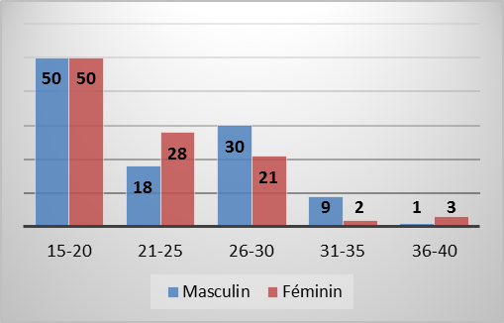

47.17% des jeunes et adolescents avaient l’âge compris entre 15 et 20 ans.

## III.2. Analyse des réponses par rapport aux critères de la revue évaluative.

### III.2.1. Pertinence

La pertinence se définit comme : « Adaptation des choix du programme/programme à la situation traitée, notamment au regard du contexte local et national »[7]

Graphique 2 : Pertinence du projet d’après les jeunes et adolescents

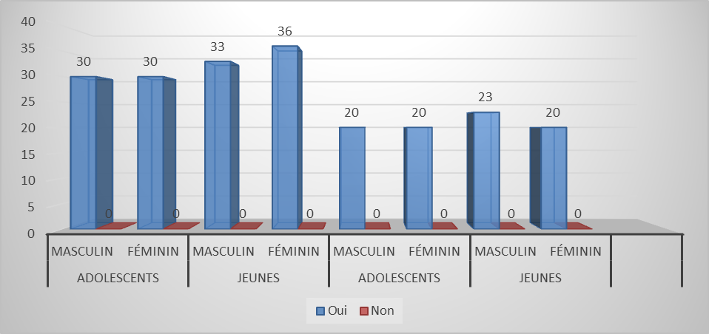

100% des jeunes et adolescents enquêtés ont dit que le projet était nécessaire dont 60.84% sont des jeunes issus de la communauté d’accueil.

Graphique 3 : Appropriation du projet

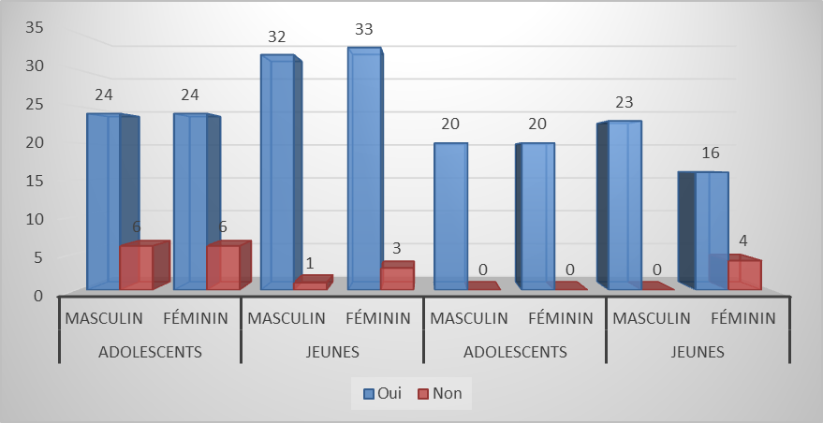

90.57% des jeunes et adolescents enquêtés ont dit que le projet était approprié.

Graphique 4 : Nécessité du projet

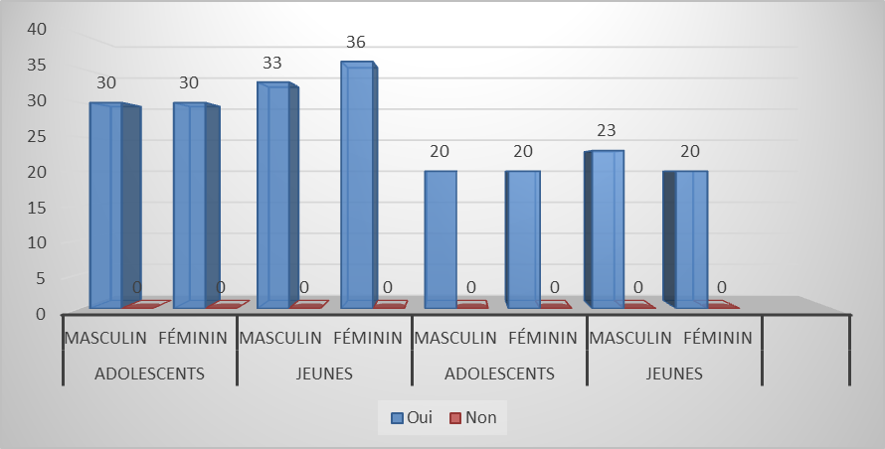

Les résultats de l’enquête montrent que tous sont du même avis que le projet est venu à point nommé dans leur localité. Sur un total de 212 enquêtés, tous ont répondu par l’affirmatif.

Il en est de même des adultes de la communauté. Tous affirment que le projet était nécessaire dans leur localité.

100% des leaders de la communauté aussi, déclarent que le projet était nécessaire dans cette localité car le projet a regroupé les jeunes en association pour s’auto-développer, a contribué au développement des communes, à renforcer la capacité chez les jeunes pour la cohésion sociale, la consolidation de la paix, à apaisé les esprits et unifié les jeunes,

100% des ONG et agences des NU ont tous répondu que le projet est arrivé au bon moment car :

* Avant le projet il y avait une situation de conflits.
* Il a favorisé la résilience des conflits auxquels les jeunes étaient totalement impliqués.

Ces agences étaient les mieux indiqués, pour parler de la mission de l’ONU dans la consolidation de la paix. Elles ont expliqué qu’elle est :

* Déterminée dans ses résolutions 1325 et 2250 qui sont l’implication respectivement des femmes et des jeunes dans la prise de décision pour la consolidation de la paix à travers diverses activités.
* Pour contribuer dans la vision du gouvernement d’arriver à une société prospère et apaisée.
* Pour prévenir les conflits dans le rétablissement de la paix.

100% ont dit que la stratégie de ciblage du projet était appropriée et claire en termes de ciblage géographique et de ciblage des bénéficiaires car il y a eu une collaboration avec l’administration et ils ont tenu compte des milieux touchées par la guerre et plus de jeunes victimes.

* Le projet a ciblé les adolescents de 10 à 18 ans et les jeunes de 19 à 35 ans et ce sont ceux-ci qui sont impliqués dans la violence.
* Le projet les a alors réunis dans leur différence.
* Le projet était pertinent car a réuni les jeunes de différentes appartenances politiques, ethniques, et de différentes confessions religieuses, etc. dans un même groupe de solidarité.
* Les jeunes résolvent des conflits qui surgissent dans la communauté grâce aux formations reçues.
* Les jeunes sont en association et contribuent au développement.
* Autonomisation des jeunes.

100% des jeunes et adolescents interviewés, tout sexe confondu, en focus groups, ont dit que le projet était nécessaire.

100% des jeunes et adolescents interviewés, tout sexe confondu, en focus groups, ont dit que le projet a répondu que le ciblage du projet était approprié et clair.

Le projet s’inscrit en droite ligne du Plan National de Développement de Burundi, PND, qui a réservé son axe stratégique n°7 à l’emploi décent et jeunesse. Celle-ci occupe une place de premier plan dans tous les instruments de planification du pays.

Graphique 5 : Les jeunes et adolescents ayant répondu que le projet était approprié par rapport à la consolidation de la paix.

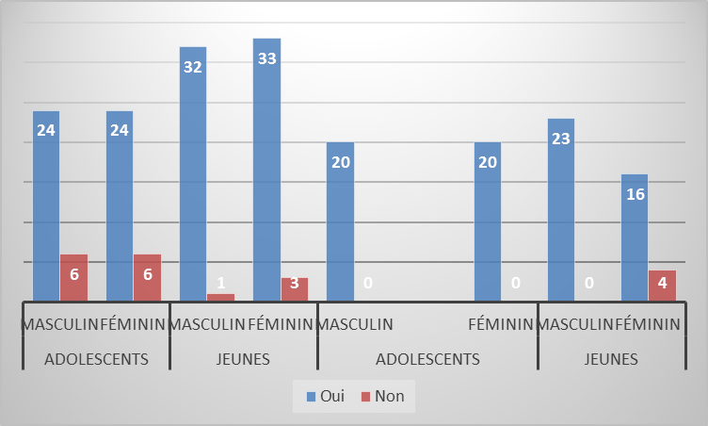

Le tableau montre que 92,92% des jeunes et adolescents sont d’accord que le projet était approprié par rapport aux défis liés à la consolidation de la paix tandis que 7,08% ne sont pas d’accord.

100% des jeunes et adolescents interview tout sexe confondu en focus group ont dit que le projet était approprié.

100% des leaders de la communauté disent que le projet était approprié par rapport aux défis liés à la consolidation de la paix au moment de la conception du projet PBF

La théorie de changement du projet est articulée sur trois points :

* Le renforcement de capacité des jeunes à contribuer à la cohésion sociale passant par le changement de mentalité ;
* Les jeunes sont des acteurs clés et il faut renforcer leurs capacités ;
* L’hypothèse est que si on renforce les capacités des jeunes, ils pourront contribuer efficacement à la consolidation de la paix.

100% des ONGs et agences des NU sont d’accord que cette théorie articule clairement les hypothèses sur les raisons pour lesquelles l’approche du projet devrait produire le changement souhaité car actuellement ces sont ces mêmes jeunes qui s’auto développent ce qui est la conséquence du changement de mentalité.

La théorie de changement est fondée sur des preuves qui sont : les rapports produits à ce sujet, les travaux de développement en cours, les groupements comme VICOBA (Village Community Bank), clubs de paix et le changement de comportement des jeunes.

Tableau 5 :Les principaux défis liés à la consolidation de la paix

|  |  |  |  |  |  |  |  |  |  |  |
| --- | --- | --- | --- | --- | --- | --- | --- | --- | --- | --- |
|  | Communauté d’accueil | | | | Déplacés | | | Total général | | |
|  | Adolescents | | Jeunes | | Adolescents | | Jeunes |
| Défis liés à la consolidation de la paix | Masculin | Féminin | Masculin | Féminin | Masculin | Féminin | Masc. | Féminin |  | |
| Conflits fonciers | 4 | 0 | 14 | 15 | 1 | 0 | 0 | 0 | 34 | 8.17% |
| Insécurité alimentaire | 3 | 0 | 3 | 4 | 1 | 0 | 0 | 0 | 11 | 2.64% |
| Conflits sociaux | 5 | 2 | 66 | 55 | 1 | 1 | 6 | 6 | 142 | 34.13% |
| Mauvaise gouvernance | 3 | 2 | 29 | 20 | 1 | 1 | 3 | 3 | 62 | 14.9% |
| Manque de confiance entre groupe/communauté | 2 | 3 | 46 | 34 | 1 | 1 | 5 | 5 | 97 | 23.32% |
| Violences sexuelles et basées sur le genre | 0 | 1 | 24 | 23 | 0 | 1 | 4 | 3 | 56 | 13.46% |
| Autre | 1 | 0 | 9 | 2 | 0 | 0 | 1 | 1 | 14 | 3.36% |
| Total général | 18 | 8 | 191 | 153 | 5 | 4 | 19 | 18 | 416 | 100% |
| 8.49 | 3.77 | 90.09 | 72.17 | 2.36 | 1.89 | 8.96 | 8.49 |  |

Comme le montre le tableau ci-haut, les conflits sociaux viennent en tête de la liste des défis liés à la consolidation de la paix (34,13%), viennent ensuite le manque de confiance entre groupe/communauté (23,32%), puis la mauvaise gouvernance (14,9%), les violences basées sur le genre (13,46%), les conflits fonciers (8,17%), l’insécurité alimentaire (2,64%) comme l’a dit notre enquêté de Makamba dans ces termes : *« Le manque de quoi mettre sous la dent fait que ceux qui en manquent vont piller ou voler dans les ménages ou dans les champs de ceux qui en ont. Il arrive même que les voleurs tuent ou blessent ceux qui leur barrent le passage. Tout cela constituent un défis à la consolidation de la paix.»* et enfin les autres défis non précisés qui représentent 3,36% des réponses.

Pour les adultes de la communauté, les confits liés à la consolidation de la paix sont les mêmes que ceux cités par les jeunes mais ont ajouté d’autres défis comme la pauvreté/chômage les viols, le vol, vagabondage sexuel, l’endettement, l’exil, le banditisme, la discrimination politique, les ligalas (rencontres journalières des jeunes désœuvrés).

Les autres catégories de répondants ont allongé la liste des défis liés à la consolidation de la paix qui sont entre autres : les conflits fonciers, les conflits d’intérêt, l’ivresse, le vagabondage sexuel, le vol, ignorance, manque de connaissances et de confiance, la paresse, la prostitution, la pauvreté, le changement climatique et la mauvaise gouvernance.

Toutes les catégories de répondants donnent presque les mêmes défis ou alors des défis complémentaires, c’est sur cette base que nous apprécions la contribution du projet.

Le projet PBF a contribué en matière de la consolidation de la paix par l’appui aux groupes de solidarité, le renforcement des capacités chez les jeunes, la formation en matière de la consolidation de la paix et la résolution pacifique des conflits et l’autonomisation économique des jeunes.

**Témoignages d’adolescents sur la bonne cohabitation grâce au projet, malgré les formations politiques différentes**

**Violette,** agée de 19 ans, commune de Ruhororo, colline de Rwibaga., Bujumbura Rural. Elle loue un petit commerce au sein du marché grâce au crédit qu’elle a contracté au sein du groupe de solidarité : « Le groupement m’a ouvert à la bonne cohabitation et à l’ouverture d’esprit. Aujourd’hui, j’ai une occupation : ma petite boutique de produits de première nécessité me fait gagner un peu d’argent. Je peux aider mes parents mais aussi payer les frais de scolarité à mes petits frères qui ont la chance de continuer l’école. »

**Élysée,** âgée 18 ans, commune de Ruhororo, colline de Rwibaga Bujumbura Rural : « Les débats que nous organisons avec l’appui des Guides du Burundi nous ont permis de nous connaitre mieux car j’ai assisté à des discussions avec d’autres jeunes venus d’autres collines que je ne connaissais pas. Nous venions de plusieurs collines et on ne se connaissait pas bien tous. On avait des points de vue totalement différents car chacun de nous avait un parti ou une formation politique différente. Avec ces débats et discussions, je me sens en sécurité avec mes nouveaux frères et sœurs ».

Tableau 6: Répartition des attentes des jeunes et adolescents avant le projet

|  |  |  |  |  |  |  |  |  |  |  |
| --- | --- | --- | --- | --- | --- | --- | --- | --- | --- | --- |
|  | Communauté d’accueil | | | | Déplacés | | | | Total général | |
|  | Adolescents | | Jeunes | | Adolescents | | Jeunes | |
|  | Masculin | Féminin | Masculin | Féminin | Masculin | Féminin | Masculin | Féminin |  | |
| Auto-développement | 3 | 5 | 66 | 54 | 2 | 1 | 5 | 8 | 144 | 51.61 |
| Consolidation de la paix et résolution des conflits | 2 | 2 | 22 | 16 | 0 | 0 | 2 | 3 | 47 | 16.85 |
| Création des projets et AGR | 1 | 0 | 12 | 15 | 0 | 0 | 0 | 3 | 31 | 11.11 |
| Développement communautaire | 0 | 1 | 8 | 6 | 0 | 0 | 0 | 0 | 15 | 5.38 |
| Cohésion sociale, réconciliation et changement de mentalité | 0 | 1 | 24 | 9 | 1 | 0 | 2 | 1 | 38 | 13.62 |
| Aucune | 1 | 0 | 1 | 2 | 0 | 0 | 0 | 0 | 4 | 1.43 |
| Total général | 7 | 9 | 133 | 102 | 3 | 1 | 9 | 15 | 279 | 100% |
| 2.51 | 3.23 | 47.67 | 36.56 | 1.08 | 0.36 | 3.23 | 5.38 |  |

Avant le projet, les attentes des jeunes et adolescents sont variées. Par ordre de la fréquence des réponses: l’auto-développement qui a été cité à 51,61%, savoir consolider la paix à travers la résolution pacifique des conflits (16,85%), la cohésion sociale, la réconciliation et le changement de mentalité (13,62%), savoir se créer des projets et autres activités génératrices de revenus (11,11%), développement communautaire (5,38%) et 1,43% qui ont dit qu’ils n’attendaient rien du projet.

La pauvreté dans laquelle vivent ces jeunes et adolescents explique pourquoi la première attente est l’auto-développement.

En focus groups, les attentes par rapport au projet citées sont : la connaissance sur la résolution des conflits, la création de l’emploi et l’autonomisation, l’unité entre jeunes et le changement de mentalité.

Ces attentes portent tant sur l’auto-développement que sur le besoin de renforcement pour la résolution des conflits. Ces attentes corroborent les objectifs du projet. Ce qui va expliquer que le projet a répondu aux attentes des bénéficiaires.

Graphique 6 : Répartition de ceux qui disent avoir été consulté pendant la conception du projet

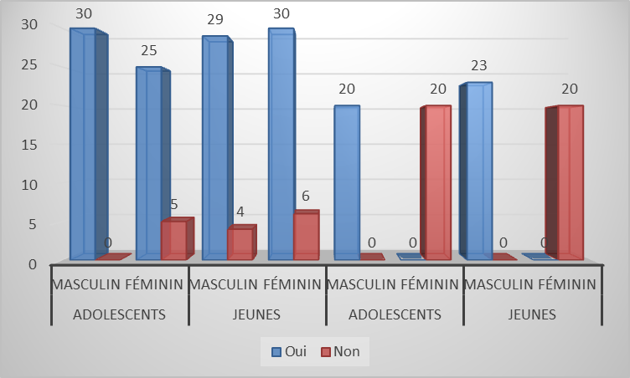

Une large majorité des jeunes et adolescents, dans la communauté d’accueil ou de déplacés toutes catégories confondues affirment à 74,06% avoir été consulté pendant la conception du projet alors que 25,94% des répondants disent n’avoir pas été consulté.

Graphique 7 : La stratégie de ciblage du projet était appropriée

Tous les répondants jeunes et adolescents sont unanimes que la stratégie de ciblage du projet était appropriée et claire en termes de ciblage géographique et de ciblage des bénéficiaires.

En effet, 52,3% ont signalé que le ciblage était constitué par des jeunes chômeurs, 25,94% ont dit que le ciblage a visé des jeunes dynamiques, 15,09 ont répondu que le ciblage a visé des jeunes leaders, 4,72% ont dit que le ciblage était inclusif, que les jeunes proviennent de différentes ethnies et enfin 2% des répondants confirment que le ciblage visait les jeunes volontaires.

Pour les adultes, 84,5% des enquêtés ont répondu que le ciblage du projet était approprié que ce soit le ciblage géographique ou le ciblage des bénéficiaires.

La stratégie de ciblage du projet était appropriée et claire en termes de ciblage géographique et de ciblage des bénéficiaires car il y a eu une collaboration avec l’administration et ils ont tenu compte des milieux touchées par la guerre et comprenant beaucoup de jeunes victimes des conflits.

Tableau 7 : Les jeunes et adolescents ayant montré comment le projet était pertinent et réactif pour soutenir les priorités de la consolidation de la paix

|  |  |  |  |  |  |  |  |  |  |  |
| --- | --- | --- | --- | --- | --- | --- | --- | --- | --- | --- |
|  | Communauté d’accueil | | | | Déplacés | | | | Total général | |
|  | Adolescents | | Jeunes | | Adolescents | | Jeunes | |
| Projet pertinent et réactif pour soutenir les priorités de consolidation de la paix au Burundi | Masculin | Féminin | Masculin | Féminin | Masculin | Féminin | Masculin | Féminin |
| Sensibilisation à l’entraider mutuelle et à l’amour de la patrie | 2 | 3 | 70 | 56 | 2 | 0 | 6 | 8 | 147 | 63.36 |
| Changement de mentalité chez les jeunes | 0 | 0 | 4 | 4 | 0 | 0 | 0 | 0 | 8 | 3.45 |
| Promotion de l’emploi chez les jeunes et l’autonomie des femmes | 1 | 0 | 13 | 12 | 0 | 0 | 0 | 0 | 26 | 11.21 |
| Consolidation de la paix | 0 | 0 | 6 | 8 | 0 | 0 | 0 | 0 | 14 | 6.03 |
| Unité des jeunes contre la pauvreté | 2 | 1 | 6 | 5 | 1 | 1 | 0 | 2 | 18 | 7.76 |
| Ne sait pas | 2 | 1 | 7 | 5 | 0 | 0 | 3 | 1 | 19 | 8.19 |
| Total général | 7 | 5 | 106 | 90 | 3 | 1 | 9 | 11 | 232 | 100% |
| 3.02 | 2.16 | 45.69 | 38.79 | 1.29 | 0.43 | 3.88 | 4.74 |  |

Les jeunes et les adolescents ont montré que le projet était pertinent et réactif pour soutenir les priorités de consolidation de la paix à travers la sensibilisation à l’entraide mutuelle et à l’amour de la patrie (63,36%), à travers la promotion de l’emploi chez les jeunes et l’autonomie des femmes (11,21), à travers l’unité des jeunes contre la pauvreté (7,76%), la consolidation de la paix (6,03), changement de mentalité (3,45%) contre 8,19% qui ne savent pas comment le projet a soutenu les priorités de consolidation de la paix au Burundi.

Que ce soient les jeunes en focus groups ou la communauté, ils estiment que le projet PBF était pertinent et réactif pour soutenir les priorités de consolidation de la paix :

* Il aide à lutter contre les ligalas pour les jeunes et les jeunes à la lutte contre la pauvreté, ainsi l’encadrement de ces jeunes a été efficace en leur apprenant l’amour de leur patrie.
* Rassembler les jeunes autour des travaux de développement de la commune, plusieurs jeunes ne sont plus à la recherche du travail. Ils se sont créé des activités génératrices de revenus grâce aux petits crédits contractés dans les groupes de solidarité et d’épargne.
* Les jeunes résolvent des conflits qui surgissent dans la communauté grâce aux formations reçues.
* A travers les thèmes développés, les jeunes sont renforcés et contribuent à la cohésion sociale.
* Les jeunes de même génération peuvent créer des biens et échange sur les questions qui les concernent et trouver des solutions ensemble.

En résumé, il y a lieu de remarquer que le projet était pertinent. Les concernés ont été consultés lors de la conception du projet. Les préoccupations tournent autour du besoin de sortir de la précarité. Ce qui lie les conflits sociaux aux conditions dans lesquelles la population vit.

## III.2.2. Efficacité

L’efficacité peut être défini comme étant « le rapport entre les résultats obtenus et les objectifs avancés : la contribution du projet à l’atteinte des résultats escomptés »

Graphique 8 : Les lacunes des jeunes et adolescents en matière de consolidation de la paix avant le projet

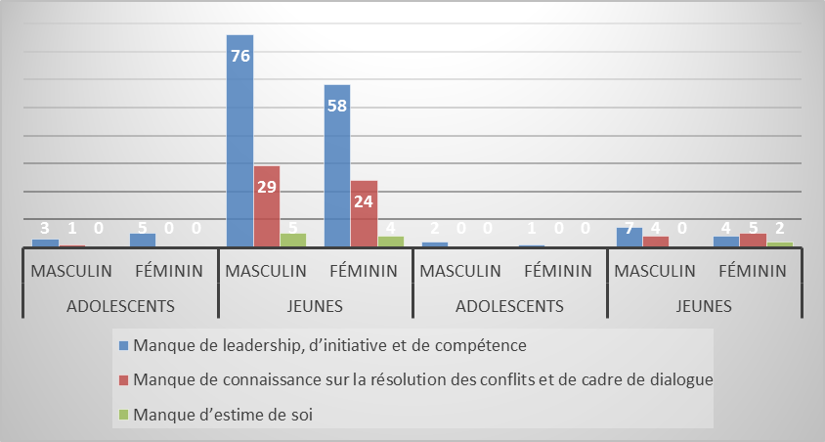

La majorité des jeunes et adolescents affirment que les lacunes qu’ils avaient avant le projet sont le manque de leadership, d’initiative et de compétence (67,83%) et d’autres disent qu’ils manquaient des connaissances sur la résolution pacifique des conflits et de cadre de dialogue (27,39%) au moment où les autres affirment qu’ils manquaient d’estime de soi (4,78%).

En focus groups, il ressort que les lacunes en matière de consolidation de la paix citées sont entre autre :

* le manque de connaissance en la matière
* le manque d’esprit de créativité
* le manque de cadre de dialogue

Les lacunes que ces jeunes et adolescents avaient avant le projet ont été comblées pour la grande majorité comme le montre le tableau suivant :

Graphique 9. Les lacunes comblées avant le projet

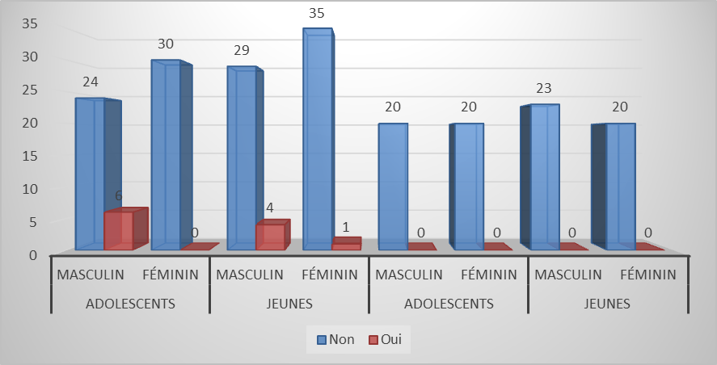

94.81% des enquêtés ont répondu que les lacunes n’étaient pas comblées avant le projet.

Graphique 10 : Consultés pendant la mise en œuvre du projet

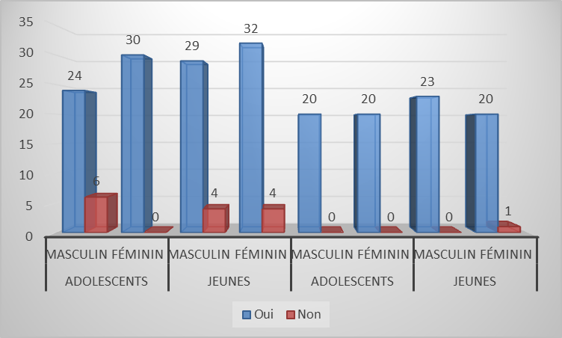

Comme le montre le tableau une large majorité des jeunes (93,4%) affirment avoir été consultés au moment de la mise en œuvre du projet contre 10,85% qui disent qu’ils n’ont pas été consultés.

100% des jeunes et adolescents interviewés en focus group ont dit que le projet a répondu avoir été consultés pendant la mise en œuvre du projet.

Graphique 11 : Répondants affirmant que les lacunes ont été comblées après le projet

93.87% des répondants affirment que les lacunes ont été comblées à la fin du projet. C’est un très bon indicateur de l’efficacité du projet. Les résultats escomptés ont largement été atteints.

En focus groups, il ressort que le projet a ciblé les jeunes et ce sont ceux-ci sont ceux qui sont impliqués dans la violence. Le projet les a alors réunis dans leur différence.

Il était pertinent car a réuni les jeunes de différentes appartenances politiques, ethniques, confessions religieuses dans un même groupe de solidarité.

Les jeunes résolvent des conflits qui surgissent dans la communauté grâce aux formations reçues.

Les jeunes sont en association et contribuent au développement du milieu. Ils deviennent de plus en plus autonomes.

L’apport du projet par rapport à la consolidation de la paix est constitué du renforcement de la cohésion sociale et de l’unité entre les jeunes.

Graphique 12 : Les répondants affirmant que le projet a répondu à leurs besoins

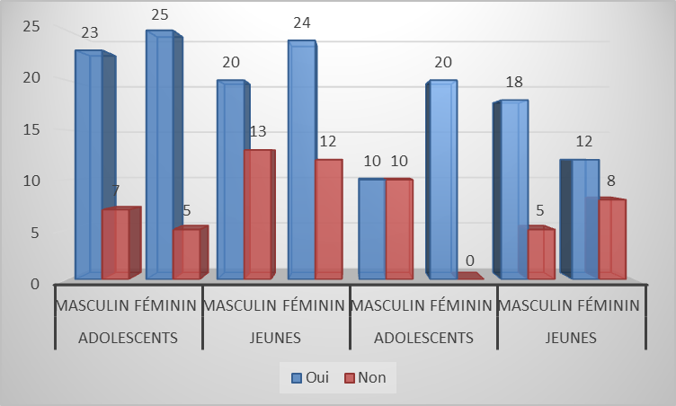

71.70% des jeunes et adolescents enquêtés ont dit que le projet répond à leurs besoins

Graphique 13 : Jeunes et adolescents qui ont des connaissances suffisantes pour identifier, analyser et résoudre des conflits

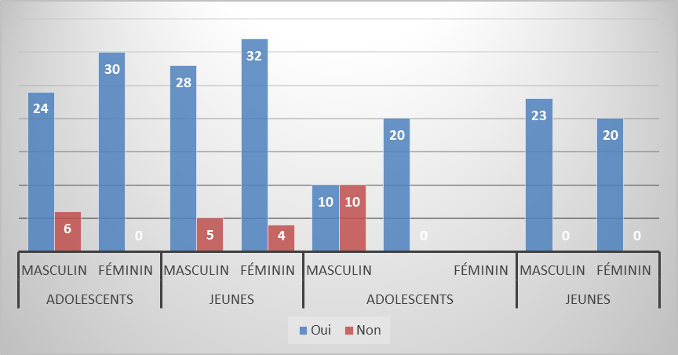

La grande majorité des jeunes et adolescents (88,21%) rencontrés estiment qu’avec le projet, ils sont actuellement outillés pour identifier, analyser et résoudre n’importe quel type de conflit qui peut surgir dans leur communauté.

Le projet a été d’une importance capitale dans la consolidation de la paix. En effet, les 44,29% des répondant affirment que le projet a aidé dans la réconciliation des parties en conflits, la conscientisation des jeunes et la formation sur UPSHIFT[8] (40,18%), formation à l’épargne et crédit (3, 65%) alors que 10,50% ignorent l’apport du projet dans la consolidation de la paix.

Graphique 14 : Conflits résolus par les jeunes et adolescents du début du projet à ce jour

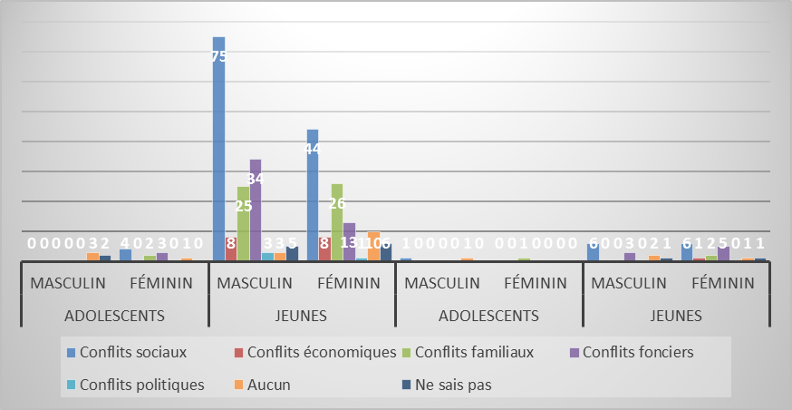

Pas mal de confits ont été résolus par les jeunes du début du projet jusqu'à ce jour. En effet, la majorité des conflits résolus par les jeunes sont des conflits sociaux (44,30%), viennent ensuite les conflits fonciers et familiaux (18,84% et 18,24%), puis les confits d’ordre économique (5,54%) et enfin les conflits politiques (1,30%). Il y a des jeunes qui n’ont résolu aucun conflits, non pas parce qu’ils ne sont pas outillés mais parce qu’aucun conflit n’est apparu dans leur localité depuis le début du projet.

100% des intervenants ont témoigné que l’approche de mise en œuvre du projet a été efficace. Ils disent que la dotation en personnel, la planification et la coordination au sein du projet a été efficace car chaque partenaire et l’UNICEF avait du personnel qualifiés dans le projet.

100% ont rapporté que le projet a collecté et utilisé les données pour suivre les résultats à travers les rapports de suivi, les sondages/témoignages.

100% estiment que les données actualisées utilisées pour gérer le projet ont été efficaces car cela a permis d’avoir une bonne visibilité du projet et de suivre les progrès du projet.

100% ont dit que l’équipe du projet a communiqué avec les partenaires de mise en œuvre, les intervenants et les bénéficiaires du projet par l’organisation des ateliers de partage, par les réunions de coordination et par les revues semestrielles d’évaluation.

100% disent que le projet PBF a atteint les objectifs visés et a contribué à la vision stratégique du projet avec comme preuve :

* Témoignages des bénéficiaires.
* Résultats palpables et observables dont la création des AGR.
* Résilience économique.

100% disent que le système de suivi du projet capturait adéquatement les données sur les résultats de la consolidation de la paix à un niveau de résultat approprié dans la mesure où il y a eu la mise en place d’un plan conjoint de suivi et des tablettes pour permettre de rester en contact avec les bénéficiaires.

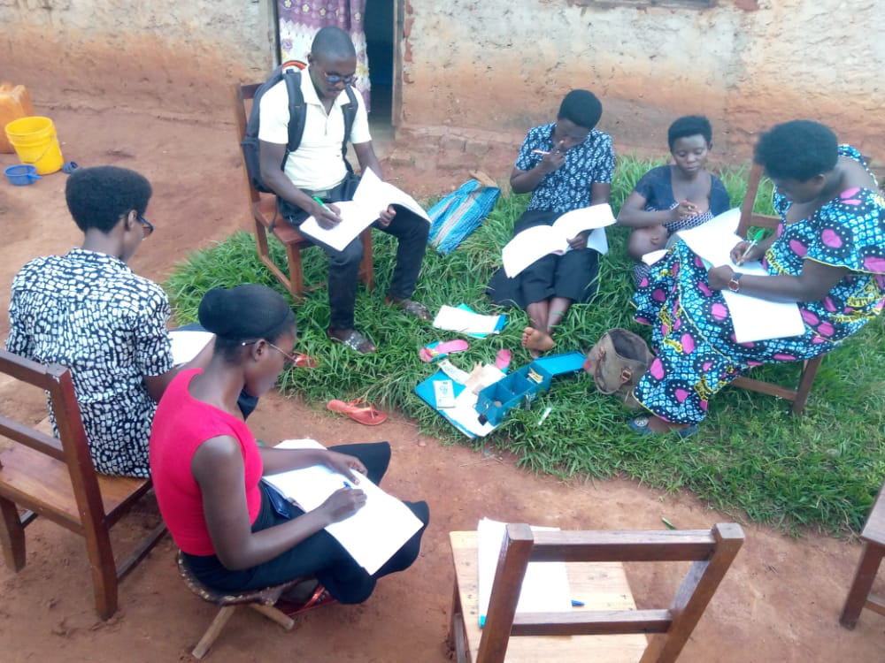

Photo 1 : Groupe de solidarité en réunion à Nyanza Lac

**Témoignage et histoire de succès**

* **L’herbe n’est plus verte ailleurs…**

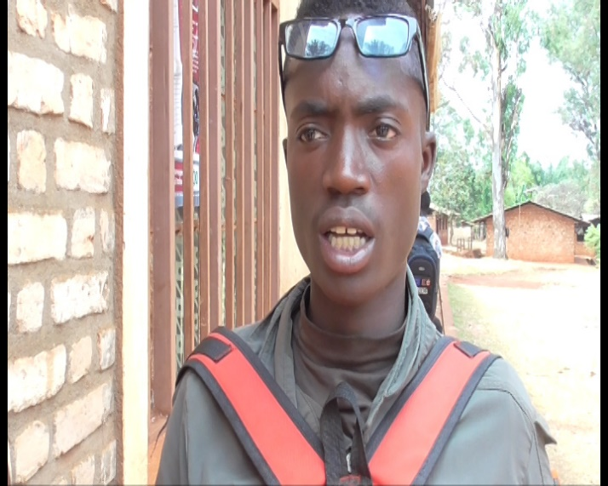Je réponds au nom de NIBARUTA Clovis de la colline Buhogo de la commune Kinyinya

Avant la venue d’Umunyinya, nous aimions effectuer des exodes vers la Tanzanie, la gestion des revenus y tirés était mauvaise, nous n’épargnions pas. Les enseignements d’Umunyinya nous ont ouvert les yeux, nous contractons les crédits, nous cultivons et élevons. Les choses se passent vraiment bien. Après avoir reçu ces enseignements, nous nous sommes convenus sur l’activité de cohésion sociale que nous pouvons mener dans la société, c’est ainsi que nous avons choisi de construire une maison au démuni qui venait d’obtenir une place à construire de la part du chef collinaire, la maison atteint le stade de finissage. Nous avons approché le chef collinaire pour lui demander si nous aussi pouvons participer dans les travaux de reboisement au nom des groupements car les élèves eux aussi étaient dans de tels travaux. Il a accepté, nous comptons commencer bientôt.

* **Développement et cohésion à floraison**

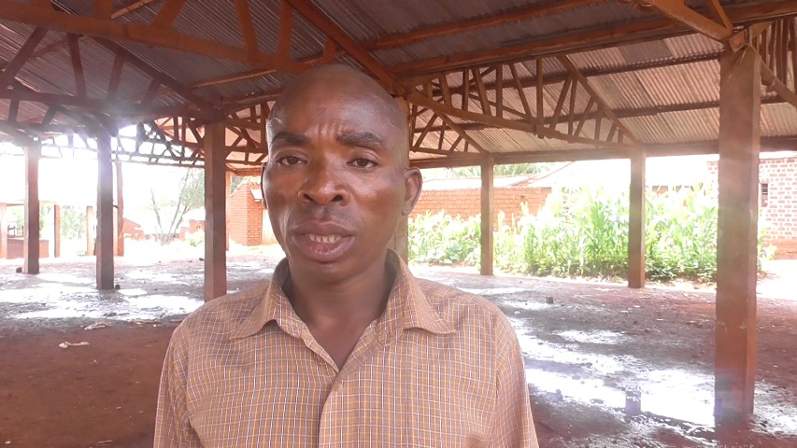Je réponds au nom de YAGA William, je représente la Colline Ngomante. La vie des Groupements de Solidarité est bonne. Les jeunes travaillent en étroite collaboration avec l’administration, ils ne peuvent rien faire sans consulter surtout les activités d’auto développement, l’épargne ainsi que l’agriculture et l’élevage. Ils s’entraident mutuellement et ont développé leur confiance en eux, ce qui fait que d’autres jeunes préfèrent adhérer dans les groupements encadrés par Umunyinya asbl. Nous vous demanderons de nous faire le plaidoyer pour que nous autres qui n’avons pas eu la chance puissent en profiter. C’est ainsi que l’espoir s'accroît dans la société et sur toute la colline entière. Je dirais qu’Il y a eu du progrès surtout dans les travaux de développement communautaire comme l’entretien des robinets publics, l’entretien des champs modernes ainsi que celui des chemins. Doubler l’effort constituerait un atout et accroîtrait la cohésion sociale. Bref, toute chose avance bien, la jeunesse aide dans la consolidation de paix, c’est la jeunesse intelligente et soucieuse de se développer, raison pour laquelle nous vous demandons encore votre appui.

* **Une pépinière d’espoir pour les démunies**

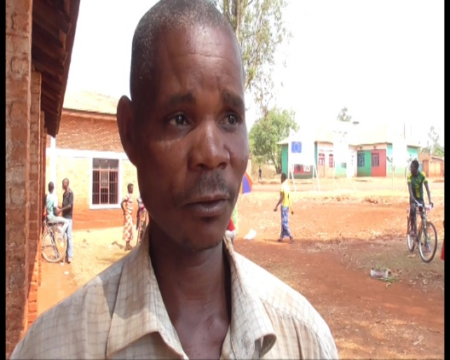Je m’appelle Gasago Alexis, chef collinaire de Buhogo. Les jeunes sous l’encadrement d’Umunyinya sont en train de se développer et surtout développer la société. Ils sont par exemple en train de construire une maison pour le démuni qui n’avait pas d’abri. Cela nous plait beaucoup. Ils ont accepté de tracer les haies antiérosives, nous avons déjà terminé à prendre les mesures, il reste à commencer. Ceci développera sans doute notre colline et protégera la route Nationale 11 contre les inondations des eaux provenant des montagnes. On sensibilisera les habitants propriétaires des champs à planter les roseaux antiérosifs. Il y a un autre projet dans lequel nous avons voulu les impliquer, c’est le projet des pépinières des arbres. Ils ont accepté d’entretenir les arbres et enfin les distribuer à la population, ceci contribuera au développement de la société. Nous comptons aussi organiser les travaux communautaires visant à entretenir la route. Bref c’est ça. Contrairement aux autres jeunes non regroupés dans les groupements, ces jeunes ont changé considérablement leur comportement, les résultats sont évidents comme le traçage des haies antiérosive et l’entretien des pépinières comme je vous les ai déjà signalés. Les Groupements les plus actifs sur cette colline sont Buhogo1, 2 et 3.

* **Témoignage d’un chef de colline**

**Nyandwi Jean Claude, chef de colline Murara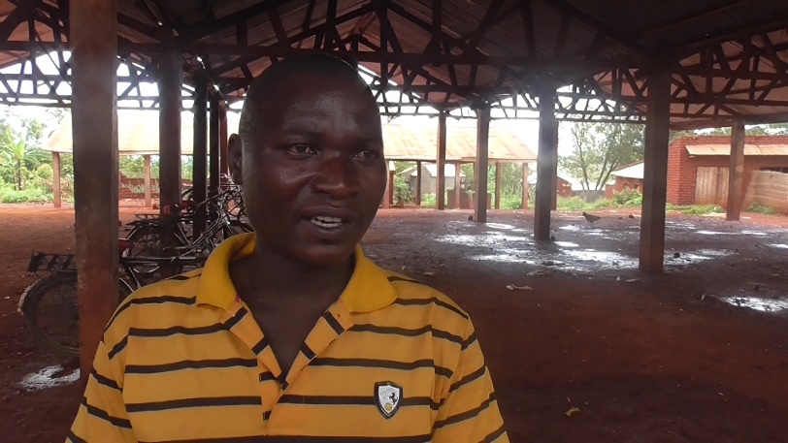. «**Il y a eu le changement de comportement des jeunes grâce à la présence d’Umunyinya : la rentrée nocturne des jeunes ne se manifeste plus aux jeunes issus des GS. Ces jeunes pratiquent le système d’épargne et crédit pour s’auto-développer. Néanmoins, il y a un des GS de la colline qui a négligé les activités mais, les membres de ce GS cherchent à relancer les activités. En général, il y a un changement concernant les activités de développement qui va dans le sens positif et ce qui n’était pas le cas avant la venue d’Umunyinya ». Selon lui, les jeunes contribuent à l’aménagement des haies antiérosives visant la multiplication de la nourriture du bétail, sachant que tous les animaux domestiques ne sortent plus de leurs enclos pour aller brouter.

**Innovation UpShift[9] :**

Entreprises en gestation:

Production des carreaux et costra à base des plastiques usés à Rubaragaza, commune Butezi

Production de la bouillie concentrée et riche en protéines à Vumwe, à Gashurushuru, Nombe, etc

Production des savons à Mugombwa, Twinkwavu, Vumwe, etc.

Production de l’urée à Giharo, Rugoti, Cero, Gashurushuru et Nyamunazi

Production du pain à Muyange, et Rubaragaza

Production du charbon et brasier écologiques à Nyamigina

Production du lait de soja à Gitwa

### III.2.3. Efficience

93,75% des intervenants disent que le financement du projet PBF a été utilisé pour tirer parti des opportunités politiques propices à l'engagement car le projet aide les jeunes à leur autonomisation suite à leur intégration dans les AGR.

Les moyens utilisés étaient en adéquation avec les objectifs et les résultats obtenus (87.5% des leaders). Les fonds ont été fournis à temps même si le décaissement des fonds a été retardé (100% des intervenants) et limités au niveau des partenaires.

Le lancement du projet a été fait en novembre 2019 suivi des premiers transferts de fonds un mois après, donc en décembre, vers les partenaires. Les contraintes liées à la période des élections ainsi que l’apparition de la pandémie Covid-19, ont occasionné un retard dans la phase préparatoire de mise en œuvre du programme. En effet, le lancement officiel du programme a eu lieu en mars 2020, à la demande du Ministère ayant la jeunesse dans ses attributions, qui préside le Comité Technique mixte de suivi du programme également composé des agences gouvernementales et onusiennes.

Le budget total du projet était de $1.500.000 et le document du projet précise bien les montants de chaque agence en adéquation avec le coût des activités du projet : $925.000 pour UNICEF et $ 575.000 pour UNFPA et chaque agence devrait transférer les fonds à ses partenaires selon une planification commune. Chaque agence a assuré un accompagnement financier rapproché de ses partenaires.

Globalement les parties prenantes s’accordent sur le fait que les ressources ont été bien gérées, les partenaires avaient des préalables pour s’adapter aux procédures financières rigoureuses du système des Nations Unies et ont su assurer une bonne et transparente gestion financière.

### III.2.4. Durabilité

Tableau 8 : Capacité de pérenniser les acquis du projet

|  |  |  |  |  |  |  |  |  |  |  |
| --- | --- | --- | --- | --- | --- | --- | --- | --- | --- | --- |
|  | Communauté d’accueil | | | | Déplacés | | | | Total général | |
|  | Adolescents | | Jeunes | | Adolescents | | Jeunes | |
| Capacité de pérenniser les acquis du projet | Masculin | Féminin | Masculin | Féminin | Masculin | Féminin | Masculin | Féminin |
| Connaissances sur up shift et résolution des conflits | 2 | 4 | 53 | 42 | 1 | 1 | 4 | 6 | 113 | 46.89% |
| Moyens financiers | 1 | 0 | 12 | 11 | 0 | 0 | 0 | 2 | 26 | 10.79% |
| Groupement de Solidarité | 0 | 2 | 18 | 21 | 1 | 0 | 4 | 2 | 48 | 19.92% |
| Travail ensemble | 1 | 0 | 20 | 14 | 0 | 0 | 1 | 2 | 38 | 15.77% |
| Ne sais pas | 2 | 0 | 8 | 5 | 0 | 0 | 0 | 1 | 16 | 6.63% |
| Total général | 6 | 6 | 111 | 93 | 2 | 1 | 9 | 13 | 241 | 100% |
| 2.50% | 2.50% | 46.06% | 38.60% | 0.83% | 0.41% | 3.7% | 5.40% |  |

Graphique 15 : Jeunes capables d’identifier les conflits, les analyser et les résoudre

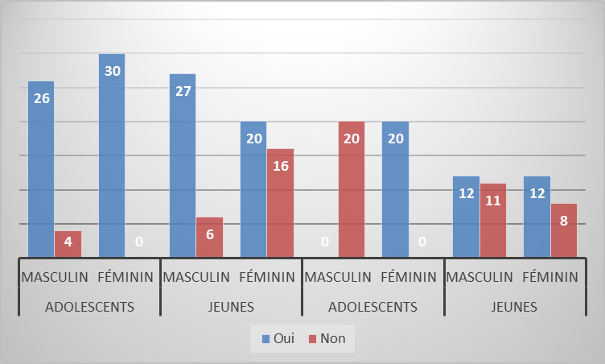

Avec les acquis du projet, 69,34% des jeunes et adolescents enquêtés sont actuellement capables d’identifier les conflits, les analyser et les résoudre. 30,66% des jeunes disent ne pas être capables. Cela peut être dû au fait que parmi les jeunes enquêtés, il y a ceux qui se trouvent dans groupes de solidarité mais qui n’ont pas eu la chance d’être outillés en matière de résolution des conflits.

Pour les adultes de la communauté, les preuves que les acquis du projet vont durer même après la fin du projet sont entre autre les biens qu’ils ont en commun, les enseignements acquis et leur comportement et la façon de faire.

Le rôle des leaders de la communauté dans la pérennisation des acquis du projet sont : l’orientation et l’encadrement continu des jeunes, appui aux conseils et l’encadrement des groupes de solidarité et la sensibilisation continu sur le bien-fondé des groupes de solidarité.

Graphique 16 : Jeunes et adolescents ayant pu mettre en place des associations ou des organisations locales dans le sens de lutter contre les violences

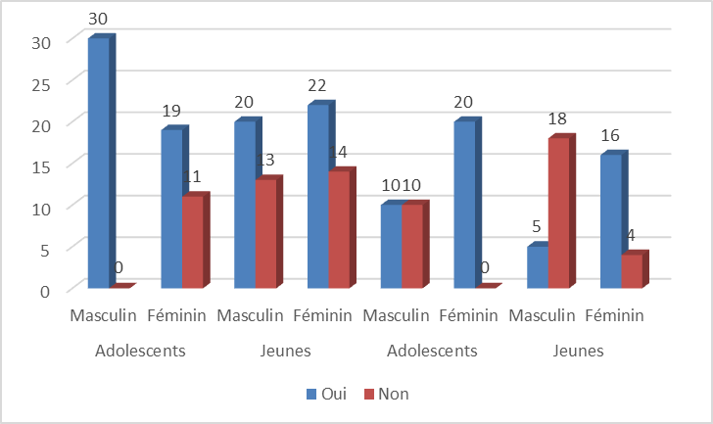

66,98% des jeunes et adolescents enquêtés disent avoir mis en place des associations et organisations dans le sens de lutter contre les conflits pouvant surgir dans la communauté contre 33,02% qui n’ont pas encore mis en places ces associations et organisations.

Le degré d’engagement à maintenir les résultats du projet PBF et à poursuivre les initiatives, en particulier la participation des femmes/filles aux processus décisionnels, soutenues par le projet PBF sont: la mise en place des agents de changement dans chaque colline, plaidoirie des femmes et filles aux activités, l’appropriation du projet par l’administration locale, l’encadrement des jeunes dans la lutte contre le chômage, l’engagement de l’administration à accompagner les jeunes et la plaidoirie dans la sauvegarde du projet pour les filles et femmes.

La conception de l’intervention comprenait une stratégie de durabilité et de sortie appropriée pour soutenir les changements positifs de consolidation de la paix induits par le projet : cette stratégie est :

* inclure les jeunes de la localité.
* faire le plaidoyer pour que les jeunes puissent participer à la vie de la colline.
* pérenniser les acquis par la création des groupes de solidarité et les clubs de paix.
* impliquer l’administration à faire un petit suivi régulier.
* former les pair-éducateur qui vont former les autres.

Les principaux facteurs qui vont/peuvent favoriser la viabilité/non-viabilité (durabilité) des effets induit par projet sont : l’acceptation des agents de changement par l’administration locale les acquis de la formation des jeunes, le contexte local favorable, changement de mentalité volonté politique, volonté des bénéficiaires, échange d’expérience et la conscientisation des administratifs.

### III.2.5. Effets et impact

Tableau 9 : Impact du projet sur la communauté

|  |  |  |  |  |  |  |  |  |  |  |
| --- | --- | --- | --- | --- | --- | --- | --- | --- | --- | --- |
|  | Communauté d’accueil | | | | Déplacés | | | | Total général | |
| Tableau 24 | Adolescents | | jeunes | | Adolescents | | Jeunes | |
| Impact du projet sur la communauté | Masculin | Féminin | Masculin | Féminin | Masculin | Féminin | Masculin | Féminin |
| Réduction des conflits au niveau de la communauté | 3 | 4 | 81 | 63 | 2 | 1 | 8 | 10 | 172 | 56.03 |
| Amélioration de la cohésion sociale | 4 | 5 | 85 | 71 | 2 | 1 | 9 | 11 | 188 | 61.24 |
| Amélioration des conditions de vie | 5 | 4 | 74 | 62 | 2 | 1 | 6 | 11 | 165 | 53.75 |
| Changement de mentalité | 2 | 4 | 82 | 66 | 1 | 1 | 7 | 10 | 173 | 56.35 |
| Autres | 0 | 3 | 23 | 24 | 0 | 0 | 2 | 5 | 4 | 1.30 |
| Total général | 14 | 20 | 345 | 286 | 7 | 4 | 32 | 47 | 755 | 100% |
| 1.85 | 2.65 | 45.70 | 37.88 | 0.93 | 0.53 | 4.24 | 6.23 |  |

Le projet a eu un impact positif dans la communauté. En effet, il a contribué : à l’amélioration de la cohésion sociale comme cela est donné par 61,24% des répondants, il y a eu changement de mentalité (56,35%), réduction des conflits au niveau de la communauté (56,03%) et il a permis l’amélioration des conditions de vie (53,75%). Un enquêté pouvait donner plusieurs preuves d’impact positif du projet sur la communauté, c’est pourquoi l’effectif total est élevé.

Pour les leaders de la communauté, l’impact du projet sur la communauté se remarque è travers un maintien de la paix dans la communauté, les jeunes sont capables d’identifier et résoudre les conflits qui peuvent apparaitre chez les adultes en leur donnant des conseils, diminution des cas de banditisme, augmentation de la cohésion sociale, les jeunes sont capables de trouver des solutions durables aux problèmes de la communauté,…

L’impact du programme sur la communauté selon les ONGs est marqué par les éléments qui suivent: diminution du nombre de conflits, transformation des jeunes à travers les outils instaurés, autonomisation des jeunes et consolidation de la paix au niveau communautaire, changement de mentalité, identification des besoins et des solutions appropriées et travaux de développement.

Quelques preuves de l’impact positif du programme sur la communauté :

* La réduction des conflits car peu de conflits sont traités au niveau de la zone ou commune ;
* La cohésion sociale est papable puisque les gens travaillent ensemble paisiblement ;
* Les jeunes se voient comme piliers de la communauté et ils sont appelés à trouver des solutions durables aux problèmes de leurs communautés ;
* Leur implication dans la communauté est attestée par les actions menées ;
* Ils s’impliquent du sommet à la base ;
* Des parents donnent de l’argent des cotisations à leurs enfants pour épargne et crédit.

Tableau 10 : Impact du projet sur les jeunes

|  |  |  |  |  |  |  |  |  |  |  |
| --- | --- | --- | --- | --- | --- | --- | --- | --- | --- | --- |
|  | Communauté d’accueil | | | | Déplacés | | | | Total général | |
| Tableau 25 | adolescents | | jeunes | | adolescents | | Jeunes | |
| impact du projet sur les jeunes | Masculin | Féminin | Masculin | Féminin | Masculin | Féminin | Masculin | Féminin |
| Réduction des conflits entre jeunes | 3 | 4 | 63 | 56 | 2 | 1 | 8 | 11 | 148 | 15.34 |
| Cohabitation pacifique | 4 | 3 | 78 | 63 | 2 | 1 | 8 | 11 | 170 | 17.62 |
| Amélioration des conditions de vie | 4 | 3 | 80 | 64 | 2 | 1 | 8 | 10 | 172 | 17.82 |
| Changement de mentalité | 4 | 4 | 85 | 64 | 2 | 1 | 8 | 10 | 178 | 18.45 |
| Participation active des jeunes dans les projets de développement | 5 | 3 | 75 | 67 | 1 | 1 | 7 | 9 | 168 | 17.41 |
| Autonomisation des filles et femmes | 2 | 3 | 40 | 42 | 0 | 1 | 5 | 9 | 102 | 10.57 |
| Autres | 0 | 1 | 14 | 10 | 0 | 0 | 0 | 2 | 27 | 2.80 |
| Total général | 22 | 21 | 435 | 366 | 9 | 6 | 44 | 62 | 965 | 100% |
| 2.28 | 2.18 | 45.08 | 37.93 | 0.93 | 0.62 | 4.56 | 6.42 |  |

Dans ce tableau, on constate que les modalités de réponses ont été données à un pourcentage presque égal. L’impact du projet se remarque à travers le changement de mentalité chez les jeunes, l’amélioration des conditions de vie des jeunes, la cohabitation pacifique qui s’est améliorée, la participation active dans les projets de développement, l’autonomisation des filles et des femmes et la réduction des conflits entre les jeunes.

Pour les adultes de la communauté, l’impact du projet sur les jeunes, en plus de ceux cités par les autres, sont : participation massive aux travaux communautaires, augmentation de l’estime de soi, augmentation de la solidarité, diminution des ligalas, travail en synergie,…

L’impact des programmes sur les jeunes selon les ONGs et agences des Nations Unies est : la responsabilité civique, la conscientisation des jeunes, les travaux de développement comme utilisation des bambous pour apporter de l’eau dans les ménages comme à MUKIKE et l’autonomisation des jeunes.

**Histoire de succès : Exemple de succès grâce à méthode UPSHIFT**

Photo 2 : Pause d’un tuyau pour irrigation en bambou à Mukike

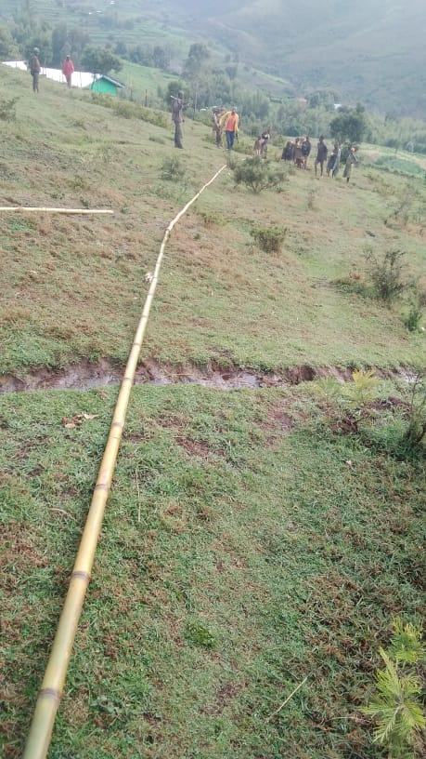 Après avoir suivi les formations sur le module UPSHIFT, les jeunes de l***’Association ISHAKA de la commune MUKIKE colline KANYUNYA,*** se sont assis ensemble et ont commencé à réfléchir sur les problèmes de leur communauté et le problème majeur était le manque d’eau potable. La solution trouvée était de faire un raccordement des bambous et la fabrication d’un Tang en utilisant l’argile. Les membres de ce groupement ont construit un robinet. La communauté surtout les femmes apprécient ces jeunes car avant il fallait une longue distance pour puiser de l’eau et souvent les femmes et les filles avaient peur d’aller puiser de l’eau le soir car pouvant subir des VBGs[10].

Les autres impacts des programmes sur les jeunes sont l’auto-emploi par l’épargne et crédit, les travaux de développement, l’engagement dans le développement de la commune à travers les initiatives solides : construction des maisons aux vulnérables, aménagement des jardins potagers et sensibiliser la population sur cette pratique.

A Mukike

Ils ont identifié des différents problèmes qui guettent leurs communautés et ont trouvé des solutions et plus de 200 projets ont été créés. Les problèmes identifiés sont dans les différents catégories soient :

* Environnement : Erosion, le non fertilité du sol.
* Infrastructure : Manque de l’eau potable, absence des routes, manque d’électricité.
* Santé : Alcoolisme, malnutrition, grossesse non désiré, avortement des grossesses non désiré, consommation des drogues, maladies liés au manque d’hygiène, épidémie de la malaria, absence des plannings familials.
* Education : Abandon scolaire, les ligalas, manque d’obligation familiale.
* Démographie : Exode rural des jeunes à cause de la pauvreté, la surpopulation.
* Droit civil : Polygamie, conflits foncier, adultère, conflits sociaux.
* Employabilité : Sous-estimer des petits emplois.

**Témoignage sur les effets du projet**

* Novence un jeune de la commune Gisozi, zone Nyakararo, colline Nyagahwabare était autrefois chômeur et aujourd’hui grâce aux modules VICOBA et CVC il est devenu éleveur du petit bétail. Il dit avoir demandé crédit de 20000 FBU et il acheté des lapins. Grace à la formation UPSHIFT, il a créé une activité innovante : dans la case où vivent ses lapins, il a mis un tuyau quand les lapins urinent, leurs urines passent dans ce tuyau et tombent dans un flacon installé au-dessous du tuyau. Ces urines il les utilise pour arroser son champ de légumes. Il a dit que ces urines aident à lutter contre les insectes nuisibles aux légumes. Ce jeune garçon a aussi un porc grâce à l’argent obtenu après avoir vendu 3 de ces lapins.

**Témoignage de Ferdinand de la Zone Mukungu sur la cohabitation entre les résidents et les rapatriés**

* « *Moi avec les autres jeunes de mon âge, nous avions l’habitude de s’organiser en équipe pour former une bande afin de frapper les autres jeunes retournés de la Tanzanie que nous appelons souvent les UN car ceux-ci recevaient des aides surtout alimentaires et vestimentaires alors que nous qui sommes des résidents, nous ne recevons rien.*

*C’est après ces séances de formation en CVC que je me suis ressaisi et j’ai pu découvrir ce dont je suis, comment maitriser mes émotions, comment aimer mon prochain et pouvoir abandonner à faire du mal à l’autre. Grâce aux CVC, j’ai pu comprendre que les résidents tout comme les retournés, nous sommes tous des jeunes qui ont les mêmes problèmes et que nous devrions nous entraider car les autorités nous ont laissés à nous-mêmes. L’exemple est qu’aujourd’hui nous avons formé un groupement composé par ces UN (retournés) et nous (les résidents) alors qu’auparavant, on ne faisait que les maltraiter ».*

Tableau 11 : Impact du projet sur les adolescents

|  |  |  |  |  |  |  |  |  |  |  |
| --- | --- | --- | --- | --- | --- | --- | --- | --- | --- | --- |
|  | Communauté d’accueil | | | | Déplacés | | | | Total général | |
| Tableau 26 | adolescents | | jeunes | | adolescents | | Jeunes | |
| impact du projet sur les adolescents | Masculin | Féminin | Masculin | Féminin | Masculin | Féminin | Masculin | Féminin |
| Réduction des conflits | 3 | 3 | 53 | 44 | 2 | 1 | 6 | 10 | 122 | 12.64 |
| Accès facile à la scolarisation | 4 | 3 | 53 | 51 | 2 | 1 | 4 | 10 | 128 | 13.26 |
| Cohabitation pacifique | 3 | 2 | 90 | 50 | 2 | 1 | 5 | 8 | 161 | 16.68 |
| Amélioration des conditions de vie | 4 | 2 | 85 | 72 | 2 | 0 | 9 | 11 | 185 | 19.17 |
| Changement de mentalité | 2 | 3 | 51 | 80 | 1 | 2 | 5 | 9 | 153 | 15.85 |
| Participation active des jeunes dans les projets de développement | 2 | 5 | 45 | 22 | 1 | 1 | 5 | 10 | 91 | 9.43 |
| Autres | 0 | 1 | 1 | 0 | 0 | 0 | 0 | 2 | 4 | 0.41 |
| Total général | 18 | 19 | 378 | 319 | 10 | 6 | 34 | 60 | 844 | 100% |
| 2.13 | 2.25 | 44.79 | 37.80 | 1.18 | 0.71 | 4.03 | 7.11 |  |

Plus de 50% des enquêtés estiment que le projet a eu un impact sur les adolescents. Des modalités de réponse ont eu aussi un pourcentage presque égal.

L’impact se remarque à travers la réduction des conflits entre les adolescents, l’accès facile à la scolarisation, l’amélioration des conditions de vie, changement de mentalité et de comportement, participation des adolescents aux travaux de développement et la diminution de la délinquance.

Le projet PBF a contribué aux résultats stratégiques plus larges identifiés dans les plans et les politiques nationales par la prévention des conflits, la résolution des conflits, encadrement des jeunes, la conscientisation des jeunes sur l’auto-prise en charge, la contribution au financement de l’Etat par les taxes.

Ce qui a changé depuis le début du projet est la diminution des cas de conflits,la création d’emplois par les jeunes et autonomisation des jeunes, par l’utilisation de la méthode UPSHIFT. Avec cette méthodologie, les jeunes ont su se connaitre, identifier leurs problèmes et trouver eux-mêmes des solutions pour les résoudre. Ce qui implique un changement de mentalité et du comportement de ne pas toujours attendre des solutions miracles venant des bienfaiteurs éventuels.

**Les résultats obtenus au-delà de ceux du cadre logique sont :**

* L’implication et la satisfaction du ministère ayant la jeunesse dans ses attributions.
* Renforcement des valeurs sociales.
* Instauration des jeux, théâtres et d’autres initiatives comme la danse.
* Plantation des arbres dans le cadre de programme du gouvernement « EWE BURUNDI URAMBAYE ». Cette activité permet de réunir la population pour un bien commun : la préservation de l’environnement. Le travail ensemble favorise le savoir vivre-ensemble.
* Les jeunes sont actuellement plus considérés dans la société.
* Les jeunes proposent des solutions pour les problèmes posés dans la communauté.

### III.2.6. Egalité du genre/sensibilité au genre

Graphique 17 : Degré de participation des femmes dans des groupes de solidarité

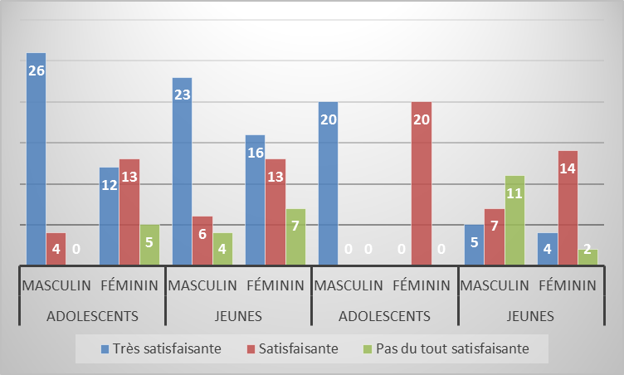

La participation des femmes dans des groupe de solidarité est très satisfaisante comme 50% des enquêtés l’affirment.

Dans certaines localités, les membres des groupes de solidarité ont affirmé que l’effectif des femmes dans ces groupes dépasse celui des garçons alors que dans d’autres, les garçons sont plus nombreux que les femmes. C’est ce qui justifie les résultats de ce tableau. Les femmes elles-mêmes affirment qu’elles ne sont pas exclues de ces groupes de solidarité, ce qui fait que 50% des enquêtés sont très satisfaits de la participation des femmes dans des groupes de solidarité et 36,32% des enquêtés sont satisfaits.

Graphique 18 : Fréquence de prise de parole par les femmes dans des réunions ou groupe de solidarité

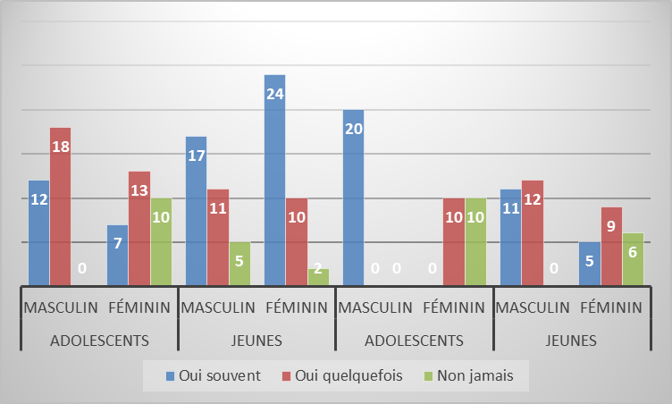

Si on analyse les résultats du tableau ci-haut, on remarque que les femmes prennent la parole dans des réunions. Ces résultats ne corrèlent pas avec notre observation dans des focus group. En effet, les femmes/filles ne prenaient pas souvent la parole. Elles détiennent des idées mais se réservent dans des interventions si elles ne sont pas désignées pour répondre. Cet état de chose serait lié à la culture burundaise qui fait croire à certaines femmes/filles que quand on est avec un homme, les idées de l’homme priment sur celles de la femme.

Graphique 19 : Participation aux réunions par les femmes

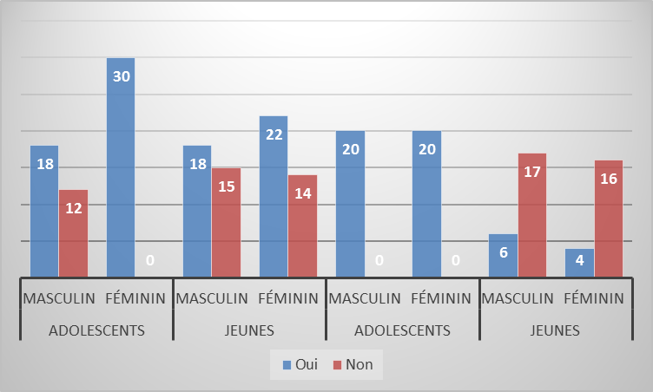

En ce qui est de participation dans des réunions, 65,09% de nos enquêtés ont affirmé que les femmes/filles répondent aux réunions et que si elles donnent des idées de nature constructives, leurs points de vue sont pris en compte.

Graphique 20 : Prise en compte des points de vue des femmes dans des réunions

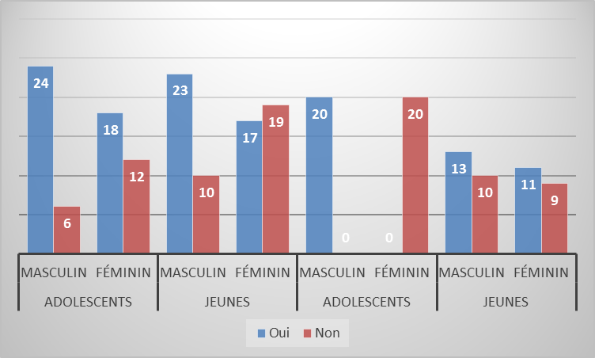

59,43% des enquêtés ont confirmé que les points de vue des femmes sont pris en compte, mais, si on analyse les réponses des deux sexes, on voit que les jeunes filles ayant répondu par « oui » sont peu nombreuses que les jeunes garçons, ce qui pourrait signifier qu’elles ne sont pas très satisfaites de la manière dont leurs idées sont accueillies.

Graphique 21 : Participation des femmes/filles dans la prise de décision

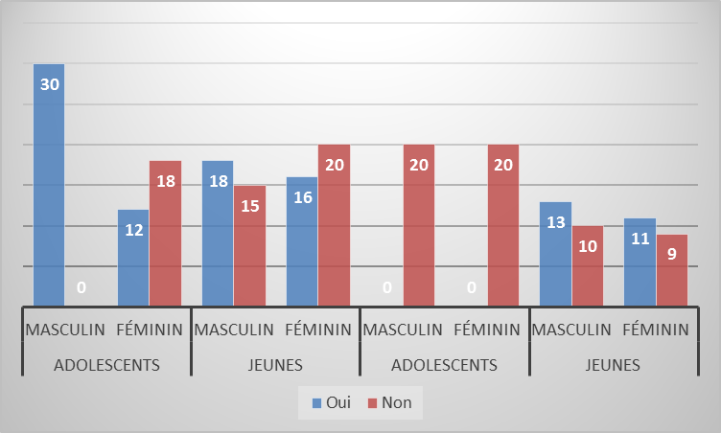

Les résultats de ce tableau montrent que plus de la moitié de nos enquêtés affirment que les femmes/filles ne participent pas dans la prise de décision (52,83%). 47,17% de nos répondants estiment que les femmes participent à la prise de décision.

Ces avis ne sont partagés par tous nos interlocuteurs. En effet, les leaders communautaires à 93.75% des filles/femmes affirment que les femmes participent dans la prise des décisions et que leurs points de vue sont pris en compte.

Graphique 22 : Barrières qui empêchent les femmes d’avoir le pouvoir sur la gestion financière

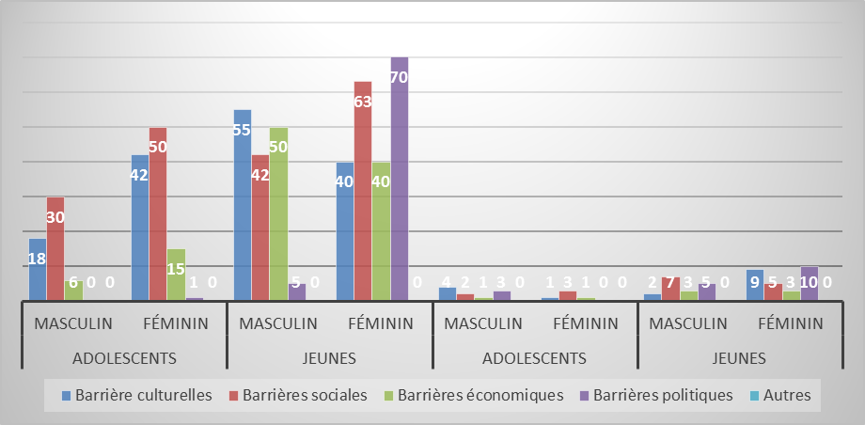

Les barrières qui empêchent les femmes d’avoir le pouvoir sur la gestion financière viennent en tête: les barrières sociales, 20,93% des réponses, ensuite les barrières culturelles (17,72% des réponses), puis les barrières économiques (12,33) et enfin les barrières politiques.

Le projet a abordé des questions transversales telles que le conflit et la sensibilité au genre au Burundi dans la mesure où :

* Les agents de changement sont en nombre égal.
* Les activités connaissent de la participation des filles.

Le projet PBF a intégré le genre de façon substantielle et appuyé une consolidation de la paix qui tient compte du genre dans la mesure où :

* le projet leur a accordé une grande opportunité de participation.

100% des ONGs disent que le projet a pris en considération le genre dans sa conception et sa mise en œuvre.

Le rôle des femmes dans la résolution des conflits est de trouver des solutions aux confits.

Les activités spécifiques qui ont été conduites pour former et impliquer les femmes dans la prévention, la gestion et résolution des conflits sont la formation sur la connaissance et la formation sur la résolution pacifique des conflits.

### IV.2.7. Cohérence

Graphique 23 : Connaissance sur l’existence d’autres travaux de consolidations de la paix par les jeunes et adolescents

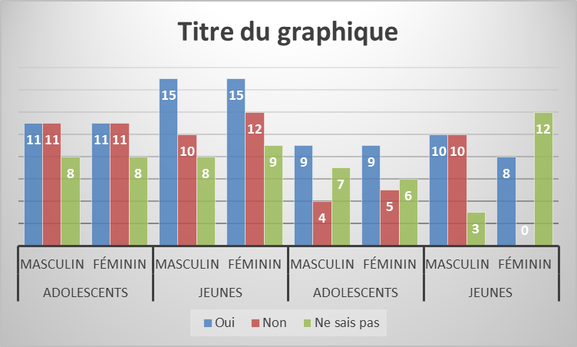

Si on analyse les réponses des enquêtés, on constate que moins de la moitié savent qu’il existe d’autres travaux de consolidation de la paix. Sur un total des répondants de 212 jeunes et adolescents, 88 seulement disent savoir qu’il existe d’autres travaux de consolidation de la paix, soit 41,51%, 29,72% des enquêtés répondent par non au moment où 28,77% disent ne rien savoir à propos.

Pour ceux qui ont affirmé l’existence d’autres travaux/activités de consolidation de la paix, ils ont cité entre autres les associations et groupements suivants à travers lesquels les activités sont menées:

* A Bujumbura : les jeux entre les jeunes, association DUSHIREHAMWE (mettons en commun/soyons solidaires), Association AKARIHO KARAVUGWA (on parle de ce qui existe), Search MUKENYEZI TERIMBERE (femme, sois développée), Association TERAMIRA UMUTEKANO (veillez pour la sécurité), MIPAREC (Ministère pour la Paix et la Réconciliation sous la Croix), OXFAM, association TWITEZIMBERE (développons-nous), Association MFASHANGUFASHE (aide-moi et vice-versa), Les club de danse, etc.
* A Kirundo : Coopératives SANGWE (salutation : Embrassons-nous), ce sont des coopératives initiées par le gouvernement pour montrer qu’il doit y avoir de la solidarité parmi les citoyens, Association KABANGA (Une des zones de la commune Busoni appelée ainsi), Association NAWE NUZE (Viens toi aussi), DUTSIMBATAZE AMAHORO (Consolidons la paix), TSINDINZARA ( vainquez la famine), GROUPES DE SOLIDALITE DES JEUNES, COCAFMGL, MIPAREC, Approche VICOBA (Village Community Bank) de BBN ( Bureau Burundais de Normalisation), ONU femmes, Croix Rouge du Burundi, KAZOZA de PNUD, UGWARUKA TURASHOBOYE (les jeunes, nous sommes capables), TUBEHO NEZA (Ayons une vie saine), Agents de centre communautaire sur la planification sociale.
* A Makamba : COOPERATIVE, CENTRES POUR JEUNES, club de dance, Association DUFASHANYE (Aidons-nous les uns des autres/Soyons solidaires).
* A Mwaro : SEND A COW, TWITEZIMBERE (Développons-nous), COOPERATIVE SANGWE, NAWE NUZE (viens toi aussi), TURAMURANE (Soyons solidaires dans le développement), PROJET DE COPED, TRAVAUX COMMUNAUTAIRES, REUNIONS SUR LE PATRIOTISME, KEREBUKA (Soyez courageux), DUFATANE MUNDA (Ayons de la solidarité), TWUNGUBUMWE (Soyons unis/ayons de l’unité).
* A Rumonge : GROUPEMENT DES JEUNES SOLIDAIRES, TWITEZIMBERE (développons-nous), DUTSIMBATAZE AMAHORO (Consolidons la paix).

* A Ruyigi : Coopératives, Groupement d'épargne et de crédit et les groupes de jeux, Coopérative SANGWE, travaux communautaires et caisse de solidarité, SOPRAD (Solidarité pour la Promotion de l’Assistance et du Développement), PNUD, Projet DUSHIREHAMWE (mettons ensemble/soyons unis), Projet TUYAGE TWUBAKE (entretenons et construisons), Les médiatrices de la paix de l'ONU femmes, DUSHIREHAMWE (mettons ensemble/soyons unis) (MIPAREC) et TUGANIRE TWUBAKE (entretenons et construisons) (MIPAREC.

Graphique 24 : Le projet PBF a été utilisé pour intensifier les autres travaux de consolidation de la paix

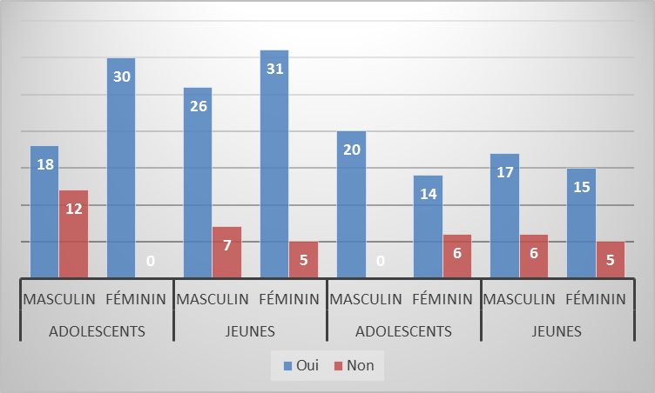

Au regard de ce tableau on voit que 80,66% affirment que le projet PBF été utilisé pour intensifier les autres travaux de consolidation de la paix contre 19,34% qui disent le contraire.

Graphique 25 : Création des plates-formes plus larges pour la consolidation de la paix

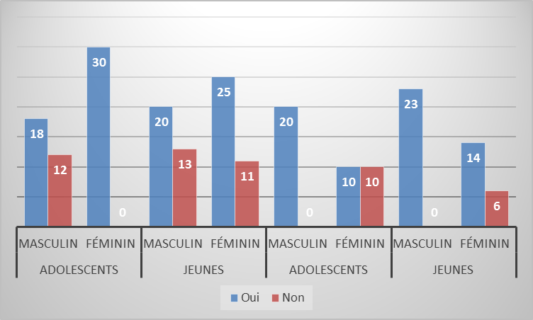

Pour 75,47% des répondants, le projet PBF a créé des plates formes plus larges pour la consolidation de la paix ; ces plates-formes sont :

* Bujumbura : GROUPEMENT DES JEUNES SOLIDAIRES, IMBONEZA MU RWARUKA (les leaders visionnaire parmi les jeunes), TWITEGURIRE KAZOZA (Planifions notre avenir), RWARUKA TUGIRE UMWETE (Jeunes, Ayons du courage), TWIYUNGUNGANYE (Entreprenons), TWUNGUBUMWE (consolidons l’unité), TUZAMURANE (aidons-nous les uns et les autres), TWIYUNGE (Soyons solidaire), TWITEZIMBERE (développons-nous), DUFASHANYE (soyons solidaires), TWIJUKIRE IBIKORWA (Ayons du courage au travail), VICOBA
* Kirundo : JIJUKA (changez de mentalité), GWARUKATERIMBERE (jeunes, allez de l’avant), DUKORANINGUVU (travaillons avec force), DUFASHANYE (soyons solidaire), NAWE NUZE (viens toi aussi), TERIMBERE RWARUKA(Jeunes, allez de l’avant), TUGWANYE UBUKENE (luttons contre la pauvreté), EJO NIHEZA (demain est meilleur), TERIMBERE RWARUKA(jeune, allez de l’avant), TUBEHO NEZA RWARUKA (jeunes, ayons une meilleure vie, TUJE KUKIVI (Allons à l’œuvre /au travail),TUJIJUKE (changeons de mentalité ), DUKEREBUKE (soyons courageux), DUKOREREHAMWE(travaillons ensemble)
* Makamba : DUKUTSE IKIVI (Avançons le travail), MUTWENZI URASERUTSE (il est déjà à l’aube), TWITEGURIRE KAZOZA MU RWARUKA (préparons-nous à un bon avenir dans la jeunesse), JIJUKA KIBONDO (change de mentalité mon enfant), VYIZIGIRO (espoir), VICOBA.TWITEZIMBERE (développons-nous), TWUNGUBUMWE (Consolidons l’unité), TWUNGURANE (aidons nous les uns et les autres)
* Mwaro : IMBERE NIHEZA (le devant est meilleur), GROUPEMENT DE SOLIDALITE DUKEBURANE (conseillons-nous), INKINGI YITERAMBERE (pilier du développement), IGIHE (le moment), TERIMBERE (Sois développer), DUSHIZEHAMWE TURASHOBOYE (ensemble, nous sommes capables), DUSHIGIKIRANE (Soyons de la solidaire), TUGIYE HAMWE TWESE BIRASHOBOKA (ensemble c’est possible/nous pouvons).

TWIYUNGUNGANYE (entreprenons), TURWANYE UBUNEBWE (Combattons du fainéantisme), URUMURI (le flambeau), AGAKURA (qui se développe), IMBONEZA(Visionnaire)

* Rumonge : GROUPEMENT DES JEUNES SOLIDAIRES, TWITEZIMBERE (développons-nous), DUTSIMBATAZE AMAHORO (consolidons la paix), TWIYUNGANGANYE TUBE UMWE (soyons unis et entreprenons) TWIYUBAKE (consolidons-nous)
* Ruyigi : DUSTIMBATAZE AMAHORO (consolidons la paix), NTUSIGE INYUMA MWITERAMBERE(ne me laisse pas derrière au développement), DUKORERE HAMWE MU MUCO (travaillons ensemble dans la transparence), TWITEZIMBERE MURI KAZOZA (développons-nous pour l’avenir), TWITEZIMBERE (développons-nous), groupement de solidarité UMUNYINYA (arbre épineux), AJICNK (Association des Jeunes Chômeurs Natifs de Kirambi).

L’intervention était compatible avec les autres interventions menées au sein du pays dans le domaine de consolidation de la paix dans la mesure où l’UNICEF a travaillé avec OIM dans le rapatriement et le projet était assez compatible avec les autres projets de l’ONU Femmes qui visent entre autres à appuyer les femmes dans le rôle de la consolidation comme par exemple l’organisation des médiatrices de paix.

Le projet a complété le travail d’autres acteurs des Nations Unies comme les Femmes médiatrices, la cohésion pacifique et la consolidation de la paix avec l’OIM et le HCR.

En tant que partie prenante, l’implication de l’UNICEF dans la mise en œuvre du projet était au niveau communautaire pour la consolidation de la paix, l’appui technique dans la planification, l’exécution, le suivi et la contribution financière.

Le partenariat a fonctionné en partageant les défis et recherchant les solutions avec l’apport des fonds aux partenaires dans l’exécution des projets, le partage des secteurs d’intervention, la réunion régulière et le partage d’information.

100% disent que le pilotage institutionnel était très suffisant. 100% disent que la dynamique de partenariat déjà existante a eu des effets sur la mise en place des activités.

La communauté s’est impliquée dans l’action. Elle a été impliquée dans le choix des jeunes les plus nécessiteux. L’administration suivait ces jeunes et ceux-ci ont été flexibles.

**Les freins et leviers identifiés par les différentes parties prenantes dans la mise en place des actions sont :**

**L’insuffisance des ressources pour prendre beaucoup de jeunes, des administratifs voulant introduire les membres de leurs partis politiques au détriment des autres, des jeunes voulant aller toujours en Tanzanie et qui résistaient à la VICOBA, mais aussi les ressources étaient insuffisantes pour prendre beaucoup de jeunes.**

### III.2.8. Approche sensible au conflit

75% des leaders communautaires estiment que la mise en œuvre du projet a su s’adapter à l’évolution contextuelle. 100% des ONGs disent que le projet avait une approche de sensibilité aux conflits. 100% des ONGs disent que la capacité d’assurer une approche permanente de la sensibilité aux conflits était adéquate. 100% des ONGs disent qu’un processus continu de suivi permettant le suivi du contexte, a été mis en place. 100% des ONGs disent ne pas avoir vu d’impact négatif involontaire dont le projet était responsable. 100% des ONGs disent que les jeunes et les femmes sont actuellement capables d’identifier des conflits, les analyser et les résoudre eux-mêmes étant donné que les femmes et filles sont majoritairement représentées et occupent des places stratégiques dans la gestion des groupes de solidarité.

100% des adolescents et jeunes disent qu’ils ont pu mettre en place des associations ou organisations locales dans ce sens qui sont les groupes de solidarité, les réseaux des agents de changement, les AGR, les groupements de consolidation de la paix. Plus de 600 associations et organisations ont été mises en place.

### III.2.9. Effet catalytique

Tableau 12 : Le projet a ouvert aux jeunes et adolescents d’autres opportunités

|  |  |  |  |  |  |  |  |  |  |  |
| --- | --- | --- | --- | --- | --- | --- | --- | --- | --- | --- |
| Ouverture aux autres opportunités aux jeunes et adolescents | Communauté d’accueil | | | | Déplacés | | | | Total général | |
| Adolescents | | jeunes | | Adolescents | | Jeunes | |
| Masculin | Féminin | Masculin | Féminin | Masculin | Féminin | Masculin | Féminin |
| Travail en association | 0 | 2 | 40 | 27 | 0 | 0 | 3 | 4 | 76 | 34.23 |
| Commerce | 0 | 0 | 15 | 9 | 0 | 0 | 0 | 0 | 24 | 10.81 |
| Entreprenariat | 0 | 1 | 15 | 15 | 1 | 0 | 4 | 4 | 40 | 18.02 |
| Utilisation des TIC | 0 | 0 | 6 | 6 | 0 | 0 | 1 | 0 | 13 | 5.85 |
| Ouverture au monde extérieur | 0 | 0 | 3 | 3 | 0 | 0 | 0 | 0 | 6 | 2.7 |
| Collaborer avec d’autres ONG | 0 | 0 | 9 | 8 | 0 | 0 | 0 | 0 | 17 | 7.66 |
| Rien | 4 | 2 | 17 | 17 | 1 | 1 | 1 | 3 | 46 | 20.72 |
| Total general | 4 | 5 | 105 | 85 | 2 | 1 | 9 | 11 | 222 | 100% |
| 1.8 | 2.25 | 47.30 | 38.29 | 0.9 | 0.45 | 4.05 | 4.95 |  |

Plus de 50% disent que le projet leur a ouvert d’autres opportunités comme : travailler ensemble, le commerce et l’entreprenariat tandis que 20.72% disent que le projet ne leur pas ouvert à d’autres opportunités

Le projet a ouvert aux jeunes et adolescents d’autres opportunités comme : le travail en association, l’agriculture moderne, la planification des projets, intégration des jeunes dans les structures, travailler avec PNUD, ONU Femmes et FNUAP, utilisation des TIC, ONG KAZOZA KEZA a appuyé les groupes de solidarité et les associations, ouverture sur le monde extérieur via les tablettes qui ont été donnés aux jeunes, collaboration avec l’administration,…

43% des ONGs disent que le projet a été catalyseur sur le plan financier et/programmatique. 86% des ONGs disent que le projet est arrivé au bon moment pour tirer profit d’une fenêtre d’opportunité et 100% des ONGs disent que le projet a ouvert d’autres opportunités aux jeunes et adolescents.

Comme autre effet catalytique, il y a lieu de noter l’accès aux outils digitalisés, le partenariat établi entre UNICEF Ouganda et UNICEF Bénin avec BSF.

### III.2.10. Effet sensible au temps/Opportunité

Le projet a été conçu et mis en œuvre au moment opportun car c’était pendant le moment des élections. La durée de mise en œuvre du projet n’a pas été respectée. Il y a eu prolongation d’environ une année. Cela a été dû entre autres au COVID 19.

Graphique 26 : Les enquêtés ayant affirmé que le projet est venu au moment opportun

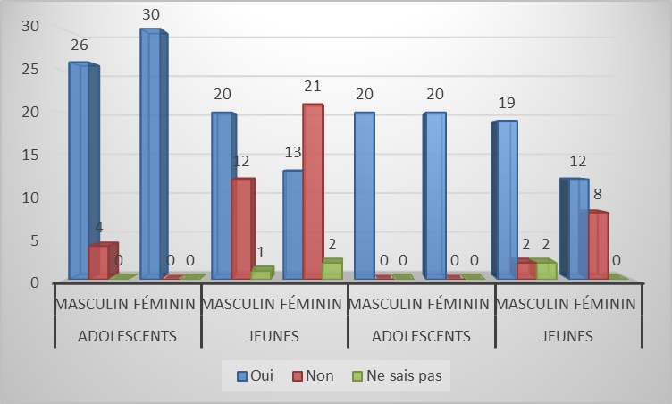

Plus de 75% affirment que le projet a été conçu au moment opportun. « Ne sait pas » pourrait signifier indifférent face au « non » ou au « oui ».

Graphique 27 : Le projet adapté aux changements

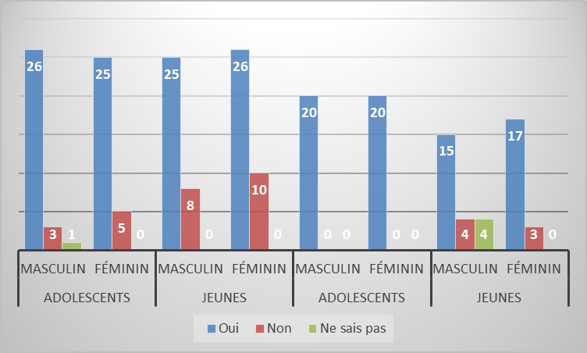

Le projet a pu aussi s’adapter aux changements éventuels du contexte. 82,08% des enquêtés l’ont affirmé.

### IV.2.11. Tolérance au risque et aspect innovateur

Selon les adultes de la communauté, les bonnes pratiques tirées de ce projet sont : l’exploitation des TIC à travers les tablettes distribuées, les jeunes qui sont au service de la communauté, création des groupes de solidarité comprenant filles et garçons, l’apprentissage à distance, l’amour du prochain, le rôle des femmes dans la résolution des conflits, la médiation des parties en conflits.

Tableau 13 : Le projet était de haut risque

|  |  |  |  |  |
| --- | --- | --- | --- | --- |
|  | Masculin | Féminin | Total général | |
| Oui | 4 | 5 | 9 | 100 |
| Non | 0 | 0 | 0 | 0 |
| Total general | 4 | 5 | 9 | 100% |
| 44.44% | 55.55% |  |

100% des partenaires et ONGs des Nations-Unis disent que le projet était de hauts risques qui sont : la tension politique de 2020, les emprisonnements, la pandémie de COVID.

Tableau 14 : Les types de risques

|  |  |  |  |  |
| --- | --- | --- | --- | --- |
| Les risques | Masculin | Féminin | Total général | |
| Tension politique de 2020 | 2 | 4 | 6 | 66.67 |
| Emprisonnements | 1 | 0 | 1 | 11.11 |
| Pandémie de COVID | 1 | 1 | 2 | 22.22 |
| Total général | 4 | 5 | 9 | 100% |
| 10.85% | 9.43% |  |

Pour surveiller les risques ou du moins les atténuer ils ont impliqué l’administration dans le projet, sensibilisé les jeunes, instauré les mesures contre la COVID et le travail à distance.

Tableau 15 : Mise en place du processus continu de suivi du contexte et un système de suivi

|  |  |  |  |  |
| --- | --- | --- | --- | --- |
| Mise en place du processus continu de suivi du contexte et un système de suivi | Masculin | Féminin | Total général | |
| Oui | 4 | 5 | 9 | 100 |
| Non | 0 | 0 | 0 | 0 |
| Total général | 4 | 5 | 9 | 100% |
| 44.44% | 55.55% |  |

100% disent que processus continu de suivi du contexte et un système de suivi permettant de suivre les impacts imprévus ont été mis en place dont le plan de communication et le plan de suivi.

100% des ONGs disent que l’approche du projet était nouvelle ou novatrice. Les innovations apportées par ce projet sont focalisées essentiellement sur les jeunes comme principaux acteurs de consolidation de la paix.

Les bonnes pratiques tirées de ce projet sont l’implication de l’administration dès le début du projet et l’implication des filles et des garçons.

# IV.2.12. Inclusion

Graphique 28 : Apports spécifiques aux groupes vulnérables

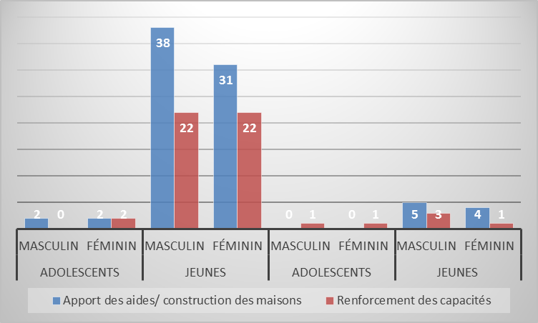

63.2% des jeunes et adolescents ont témoigné que la participation était inclusive. Là où l’inclusion n’a pas été effective, c’est que sur ces collines ou localité où il n’y avait pas de personnes vulnérables en l’occurrence les personnes handicapées.

61.20% de ceux qui disent que la participation était inclusive, témoignent que les actions spécifiques qui ont été menées en faveur des groupes vulnérables dont l’apport des aides (les vivres, les habits, la construction des maisons,…) tandis que 38.80% disent que les actions spécifiques qui ont été menées en leur faveur sont le renforcement des capacités dont les métiers.

Selon les ONGs, ils inséraient les groupes vulnérables dans les groupes de solidarité s’ils les rencontraient, mais il n’y pas eu d’actions spécifiques pour eux.

## DÉFIS RENCONTRES ET SOLUTIONS Y APPORTÉES

Parmi les grands défis rencontrés, on peut citer quelques-uns à savoir :

* Il y a des membres des GS qui demandent de grosses sommes d’argent qui sont au–delà de leur capacité de remboursement et d’autres investissent ces crédits dans des Activités Génératrices de Revenus et des fois ils échouent. Cela empêche d’autres membres du groupement à accéder aux crédits d’épargne. La solution à ce défis a été de sensibiliser ces jeunes sur des activités qui génèrent facilement et de leur donner des instructions sur comment gérer leurs finances.
* Certains groupements ont connu des cas d’abandons des jeunes bénéficiaires dû aux jeunes qui migrent vers d’autres provinces pour la recherche du travail. La solution y apporté était d’organiser les séances de coaching au profit de certains pairs éducateurs pour le remplacement des bénéficiaires ayant abandonné les Groupements.
* Le temps imparti au module UPSHIFT est trop court vu le niveau de scolarité des membres des GS et cela se reflète à la lenteur de certains groupements de trouver des solutions aux problèmes identifiés. La formation pour les non alphabétisés exige beaucoup de temps et de répétition. La solution y apporté est d’expliquer lors des séances de suivi, accompagnement et coaching à tous les membres de ces groupements sur tous les étapes d’UPSHIFT afin d’augmenter leur connaissance en la matière.

## LES BONNES PRATIQUES ET LES LEÇONS APPRISES

* Les bonnes pratiques tirées de ce projet sont : l’exploitation des TIC à travers les tablettes distribuées, les jeunes qui sont au service de la communauté, la création des groupes de solidarité comprenant filles et garçons, l’apprentissage à distance, le rôle des femmes dans la résolution des conflits, la médiation des parties en conflits.
* Une fois impliqués, le projet a montré que les jeunes sont capables de résoudre pacifiquement les conflits. Cela a été prouvé par le nombre et les types de conflits qu’ils ont résolus depuis qu’ils ont eu des notions sur la résolution pacifique des conflits.
* L’usage des outils numériques pour l’autoformation à travers l’apprentissage à distance sur internet, you tube est aussi une bonnes pratique. En effet, certains jeunes ont appris des méthodes agricoles modernes grâces à ces outils numériques.
* Les jeunes sont actuellement au service de la communauté à travers des projets de développement qui profitent à la population grâce aux différentes méthodes qu’ils ont apprises notamment UPSHIF, VICOBA et la formation des pairs éducateurs.
* La création des groupes de solidarité qui comprennent les filles et les garçons est une bonne pratique du fait qu’il permet à ces jeunes d’être unis et solidaires.
* L’implication et le rôle des femmes dans la résolution des conflits est un point positif apporté par le projet. Les femmes sont parfois impartiales et ne demandent rien comme récompense en échange du conflit résolu.
* Les autres bonnes pratiques tirées de ce projet sont l’implication de l’administration dès le début du projet et l’implication des filles et des garçons.
* La leçon tirée est qu’impliquer l’administration à la base est une condition sine qua none dans la réussite de tout projet qui vise le développement de la localité où il est implanté.

**RESUME DE « UPSHIFT »**

* *Développer des compétences pour l'emploi et des compétences de vie grâce à l'innovation sociale et à l'entrepreneuriat social*
* UPSHIFT est un programme d’innovation sociale et d’entrepreneuriat social conçu pour développer les compétences et les opportunités des jeunes défavorisés en raison (par exemple), de la pauvreté, du genre, des handicaps ou de l’appartenance ethnique. Le programme combine les ateliers d'innovation sociale, le mentorat, l'accompagnement et le financement de démarrage, afin de doter les jeunes des compétences et des ressources nécessaires pour identifier les problèmes de leurs propres communautés et concevoir des solutions à ces problèmes. Alors que les jeunes acquièrent des compétences pour la vie, l'emploi et l'entrepreneuriat social grâce à UPSHIFT ; leurs communautés dans le sens plus large bénéficient des solutions qu'ils créent.

# IV. CONCLUSIONS ET RECOMMANDATIONS

## IV.1. CONCLUSION

Cette revue évaluative a permis de montrer comment les jeunes et adolescents peuvent contribuer à résoudre des conflits et à la consolidation de la paix s’ils sont outillés par le renforcement des capacités et si on leur fait confiance.

Grace à l’approche UPSHIFT, ils parviennent à identifier leurs problèmes ainsi que ceux de leur communauté et à chercher des solutions pour les résoudre.

Tous les objectifs du projet ont été atteints. Parmi les innovations il y a lieu de citer l’acquisition des tablettes aux jeunes et adolescents, ce qui leur a permis de développer la communication et le travail à distance ainsi que l’utilisation de la méthodologie UPSHIFT.

Malgré que la durée du projet fût courte, un changement de mentalité chez les jeunes s’est opéré dans la mesure où ils ont diminué l’attentisme en innovant et en cherchant eux-mêmes des solutions aux problèmes sans attendre les pouvoirs publics et les bienfaiteurs.

Quant à la sensibilité au genre, outre la parité des bénéficiaires, il a été remarqué la prise de rôles participatifs, la parité entre garçons et filles parmi les leaders, la prise de conscience sur les grossesses non désirées.

Concernant l’innovation, remarquons que les jeunes deviennent autonomes dès le début de l’approche qui a été utilisée, font des recherches sur terrain, l’approche est axée sur l’humain, l’appropriation et l’estime de soi des bénéficiaires, le changement mené par les jeunes et le déploiement des outils numériques aux jeunes et adolescents.

Comme leçons apprises, notons que si on donne aux jeunes et adolescents des outils et des approches, ils deviennent capables. De très bonnes collaborations avec l’administration ont été remarquées. Des réunions mensuelles avec les cinq partenaires permettaient à la coordination de jouer son rôle. Les outils numériques aident dans beaucoup de choses.

Concernant la sensibilité au temps, il a été observé une coordination stricte au deadline lors du suivi des activités, il a fallu être réaliste et opérer des ajustements nécessaires.

Il faudrait un accompagnement de six mois après le projet pour la valorisation des acquis notamment par le suivi des projets gagnants grâce au concours organisé par Bibliothèque Sans Frontières, pour les connecter aux Partenaires au développement potentiels et pour étendre la méthodologie aux autres groupes, par exemple les agriculteurs ou autres thématiques.

## IV.2. RECOMMANDATIONS

**A l’endroit des autorités administratives**

Il a été remarqué que certains administratifs au niveau communal ou provincial ne s’impliquent pas activement dans le suivi des groupes de solidarité. Certains se plaignent qu’ils ne reçoivent pas de rapports sur le fonctionnement de ces groupes de solidarité c’est pourquoi nous leur recommandons ce qui suit :

* Accompagner les groupes de solidarités des jeunes mis en place ;
* Exiger des rapports mensuels ou trimestriels des activités des groupes de solidarité pour s’acquérir de l’état des lieux ;
* Sensibiliser les autres jeunes qui ne sont pas dans des groupes de solidarité sur le bien-fondé de ces derniers ;
* S’impliquer davantage dans des activités de nature constructive faites par les jeunes.

**A l’endroit des politiciens**

Parmi les défis liés à la consolidation de la paix, on a remarqué notamment les différences d’opinions comme source de mésentente entre les jeunes de différentes tendances politiques. Certains politiciens manipulent les jeunes ce qui compromet leur cohésion sociale. C’est pourquoi il leur est recommandé de :

* Inciter les jeunes à plus de cohésion sociale;
* Dans les discours politiques, montrer aux jeunes l’intérêt d’être unis et les sensibiliser à mettre en avant l’intérêt général;
* Mettre en place des projets de société qui prônent la cohésion sociale.

**Aux jeunes et adolescents**

Le projet a été d’une utilité prouvée chez les jeunes que ce soit dans la résolution pacifique des conflits et la consolidation de la paix ainsi que dans la recherche des solutions aux défis de la communauté. Il leur est alors demandé de :

* Sauvegarder les acquis du projet ;
* Ne pas prêter oreilles à toute personne qui tenterait de les diviser ;
* Etre toujours des partisans de la paix ;
* Continuer à être solidaires grâce aux groupes de solidarité.

**Aux partenaires techniques et financiers**

Le rôle des partenaires au développement est d’une grande importance dans l’octroi des moyens et des techniques nécessaires à la consolidation de la paix et à l’autonomie des jeunes. Leur collaboration avec les autorités administratives dans l’accompagnement, le suivi des acquis et les initiatives des jeunes de nature constructives est d’une importance capitale dans la réussite de toutes les activités. Aux partenaires au développement alors il leur est recommandé ce qui suit:

* Continuer à soutenir les projets de consolidation de la paix ;
* Suivre d’une manière ou d’une autre les groupes de solidarité mis en place ;
* Renforcer des actions de mobilisation et de formation en rapport avec le renforcement de la résilience des jeunes ;
* Renforcer la mobilisation des ressources pour l’encadrement et l’insertion socio-économique et professionnelle des jeunes ;
* Il faudrait un accompagnement de six mois après le projet pour la valorisation des acquis.

# REFERENCES BIBLIOGRAPHIQUES

1. Association des Guides du Burundi, rapport annuel du projet : « renforcement de la résilience aux conflits et la cohésion sociale chez les adolescents, jeunes filles et garçons », Décembre 2021
2. Bibliothèque sans frontière, BSF, Favoriser l’émergence des adolescents et des jeunes leaders et innovateurs communautaires à travers 10 provinces du Burundi, Rapport narratif, novembre 2021
3. CREDSR, Etude sur les perceptions des jeunes et des aînés et leur résilience face aux conflits sociopolitiques au Burundi, Université du Burundi, Novembre 2019.
4. Lecomte J., « La résilience après maltraitance, fruit d’une interaction entre l’individu et son environnement social », Cahiers de psychologie politique (revue électronique), 8 juillet, 2006.
5. Lemarchand R., « La mémoire en rivale de l’histoire », Cahiers d’études africaines, 2004, n° 173-174.
6. Lemarchand R., « Le génocide de 1972 au Burundi : Les silences de l’Histoire », Cahiers d’études africaines, n° 167, 2002.
7. Lemarchand R., Burundi. Ethnocide as discourse and practice, Cambridge, Cambridge University press, 1994.
8. Manirakiza D., « La resocialisation comme moyen de construction de la culture de la paix dans la région des grands lacs africains. L’exemple du Burundi »
9. Manirakiza D., « Les intellectuels burundais face au piège de l’ethnisme », Revue Africaine de Sociologie, no 15, 2011.
10. Marquis N., « La résilience comme attitude face au malheur : succès et usages des ouvrages de Boris Cyrulnik », SociologieS [En ligne], Théories et recherches, mis en ligne le 13 mars 2018, consulté le 18 juillet 2019. URL : <http://journals.openedition.org/sociologies/6633>.
11. Mpingazimana, D. Appui à la résilience des jeunes face aux conflits sociopolitiques au Burundi, Rapport 2020
12. Mukuri M., « Lieux de mémoire et violences communautaires : représentations du pays chez les jeunes burundais » in Jewsiewicki B. et Létourneau J., Les jeunes à l’ère de la mondialisation. Quête identitaire et conscience historique, Montréal, Septentrion 1998.
13. Ndarishikanye B., « La conscience historique des jeunes Burundais », Cahiers d’études africaines, n° 149, 1998.
14. Ndarishikanye B., et Dupaquier J-F., Burundi, le venin de la haine. Étude sur les médias extrémistes. Paris, Reporters sans frontières, 1995.
15. Nduwayo J. M., « Guide documentaire des travaux existants sur l’histoire du conflit burundais », Bujumbura, Centre d’alerte et de prévention des conflits (CENAP), 2012.
16. Neymour C. et al., Profil de résilience et capacité pour la paix chez les adolescents au Burundi, Rapport final 2014.
17. Ngorwanubusa J., Pour une culture de paix dans la région des grands Lacs Africains, Bujumbura, AUF, 2016.
18. ONU, Convention relative aux droits de l’enfant, adoptée le 20 Novembre 1989, Entrée en vigueur le 2 Septembre 1990.
19. ONU, Réunion de la commission de consolidation de la paix, configuration Burundi, 2019 ONU, Résolution 2250 du Conseil de sécurité des Nations unies, 2015
20. PBC Burundi, peacebuilding commission ambassadorial and meeting on Burundi, concept note du 02 novembre 2021
21. Presidential decree No 100/038 of February 18, 2021: Guarantee and Support, Fund (FIGA).
22. République du Burundi, «Programme National de Capitalisation de la Paix, Stabilité Sociale et Promotion de la Croissance Économique (PNCP-SS-PCE) », adopté par le conseil des Ministres en avril 2021
23. République du Burundi, Banque d’Investissement pour les Jeunes, 2019.
24. République du Burundi, Document de positionnement stratégique qui plaide en faveur d’investissements dans les chaînes de valeur agricoles, avril 2021.
25. République du Burundi, Politique nationale de l’éducation, Août 2015
26. République du Burundi, Politique nationale de l’emploi (adoptée le 12 novembre 2014),
27. République du Burundi, Politique nationale de la jeunesse 2016-2026
28. République du Burundi, Programme National de capitalisation de la paix, stabilité sociale et promotion de la croissance économique (programme analysé par le conseil des ministres tenue le 21 avril 202)
29. République du Burundi, Recensement général de la population et de l'habitat du Burundi de 2008,
30. Réunion de la commission de consolidation de la paix, configuration Burundi, discours du Coordonnateur Résident du Système des Nations Unies au Burundi. 9 novembre 2021
31. UNICEF, Evaluation du projet conjoint : Appui à la résilience des jeunes face aux conflits sociopolitiques au Burundi, rapport définitif, Diane Mpinganzima, consultante indépendante, décembre 2020
32. UNICEF, Projet « Community-based prevention of violence and social cohesion using innovation for young people in displaced and host communities » exécuté par UNICEF et UNFPA, 2020
33. UNICEF, Projet d’autonomisation des jeunes filles et garçons mis en œuvre dans la province de RUYIGI par UNICEF, UNFPA et PNUD.
34. UNICEF, Rapport annuel, 2020
35. UNICEF, RAPPORT DE PROGRES DE PROJET PBF ; PAYS: Burundi ; TYPE DE RAPPORT: SEMESTRIEL, annuEl OU FINAL:ANNEE DE RAPPORT: 2020
36. UNICEF, RAPPORT DE PROGRES DE PROJET PBF, PAYS: Burundi, TYPE DE RAPPORT : ANNUEL

# ANNEXES

**Annexe 1. Termes de Références**

**Annexe 2. Outils de collecte de données**

**Annexe 3. Quelques tableaux**

**Annexe 4. Liste des personnes rencontrées**

**Annexe 5. Témoignages d’histoires de succès**

**ANNEXE 1. TERMES DE REFERENCES**



**ANNEXE 2. OUTILS DE COLLECTE DE DONNEES**



**ANNEXE 3. QUELQUES TABLEAUX**



**ANNEXE 4. LISTE DES PERSONNES RENCONTREES**



**ANNEXE 5 : TEMOIGNAGES D’HISTOIRES DE SUCCES**



1. D. Manirakiza, « La resocialisation comme moyen de construction de la culture de la paix dans la région des grands lacs africains. L’exemple du Burundi »,

   J. Ngorwanubusa, *Pour une culture de paix dans la région des grands Lacs Africains*, Bujumbura, AUF, 2016, pp. 23-52. Cité dans « Etude sur les perceptions des jeunes et des aînés face à la résilience aux conflits sociopolitiques au Burundi » par le **Centre de Recherche et d'Etudes sur le Développement des Sociétés en Reconstruction « *CREDSR »,* Université du Burundi, Novembre 2019**
2. CREDSR, « Etude sur les perceptions des jeunes et des aînés face aux conflits sociopolitiques au Burundi », p.14
3. Tiré des Termes de Référence de cette revue évaluative
4. Egondi, T. et al, 2013. Adolescent home-leaving and the transition to adulthood: A psychosocial and

   behavioral study in the slums of Nairobi. International Journal of Behavioral Development. Mai, cité par Seymour et al p. 5
5. Population Council, 2010. « The Adolescent Experience In-Depth: Using Data to Identify and Reach the Most

   Vulnerable Young People: Kenya 2008-09. » New York : Population Council, cite par Seymour et al p.5
6. Tiré des Termes de référence de cette revue évaluative.
7. Rapport d’évaluation finale du projet « Appui à la résilience des jeunes face aux conflits sociopolitique au Burundi » p13
8. UPSHIFT est un programme d’innovation sociale et d’entrepreneuriat social conçu pour développer les compétences et les opportunités des jeunes défavorisés en raison (par exemple), de la pauvreté, du genre, des handicaps ou de l’appartenance ethnique. Le programme combine les ateliers d'innovation sociale, le mentorat, l'accompagnement et le financement de démarrage, afin de doter les jeunes des compétences et des ressources nécessaires pour identifier les problèmes de leurs propres communautés et concevoir des solutions à ces problèmes.
9. Tiré du rapport de Umunyinya, 2021
10. Tiré du rapport annuel 2021 de l’Association des guides du Burundi